2. pielikums
Projektu iesniegumu atlases nolikumam

4.3.3. specifiskā atbalsta mērķa “Uzlabot visu darba meklētāju, jo īpaši jauniešu – it sevišķi, īstenojot Garantiju jauniešiem –, ilgstošo bezdarbnieku un darba tirgū nelabvēlīgā situācijā esošo grupu, un ekonomiski neaktīvo personu piekļuvi nodarbinātībai un aktivizācijas pasākumiem, kā arī veicinot pašnodarbinātību un sociālo ekonomiku ” 4.3.3.3.pasākuma “Atbalsts sociālajai uzņēmējdarbībai ” (turpmāk – SAM) projekta iesnieguma aizpildīšanas metodika (turpmāk – metodika)

Metodika ir sagatavota, ievērojot Ministru kabineta noteikumos Nr. 818 “Eiropas Savienības kohēzijas politikas programmas 2021.–2027. gadam 4.3.3. specifiskā atbalsta mērķa “Uzlabot visu darba meklētāju, jo īpaši jauniešu – it sevišķi, īstenojot Garantiju jauniešiem –, ilgstošo bezdarbnieku un darba tirgū nelabvēlīgā situācijā esošo grupu, un ekonomiski neaktīvo personu piekļuvi nodarbinātībai un aktivizācijas pasākumiem, kā arī veicinot pašnodarbinātību un sociālo ekonomiku” 4.3.3.3. pasākuma “Atbalsts sociālajai uzņēmējdarbībai” īstenošanas noteikumi” (turpmāk – SAM MK noteikumi), projektu iesniegumu atlases nolikumā (turpmāk – atlases nolikums) un projektu iesniegumu vērtēšanas kritēriju piemērošanas metodikā iekļautos skaidrojumus. Projekta iesniegumu sagatavo un iesniedz Kohēzijas politikas fondu vadības informācijas sistēmā (turpmāk – KPVIS) https://projekti.cfla.gov.lv/.
Visus projekta iesnieguma datu laukus aizpilda latviešu valodā. Projekta iesniegumam pievieno visus atlases nolikumā minētos pielikumus un, ja nepieciešams, papildu pielikumus, uz kuriem projekta iesniedzējs atsaucas projekta iesniegumā. Papildu informācija par iesniedzamo dokumentu noformēšanu norādīta atlases nolikuma III nodaļā “Projektu iesniegumu noformēšanas un iesniegšanas kārtība”.
Aizpildot projekta iesniegumu, jānodrošina sniegtās informācijas saskaņotība starp visām projekta iesnieguma sadaļām un pielikumiem, kurās tā minēta vai uz kuru atsaucas.
Metodika ir veidota atbilstoši projekta iesnieguma sadaļām, skaidrojot, kāda informācija projekta iesniedzējam jānorāda attiecīgajos projekta iesnieguma sadaļas datu laukos. Visi projekta iesnieguma aizpildīšanas ieteikumi, paskaidrojumi un atsauces uz normatīvajiem aktiem ir noformēti “zilā krāsā”, papildus tehniskas norādes noformētas “pelēkā krāsā”.
Papildus, aizpildot projekta iesniegumu KPVIS, izmantojama KPVIS elektroniskā lietotāju rokasgrāmata (eLRG) - https://elrg.cfla.gov.lv/, kurā pieejamas aktuālās KPVIS funkcionalitāšu tehniskās un biznesa lietošanas instrukcijas, t. sk. par KPVIS ekrānskatiem, specifiskām datu ievades prasībām un pielietojamiem risinājumiem.

Projekta iesniegums

SADAĻA - PROJEKTA IESNIEDZĒJS
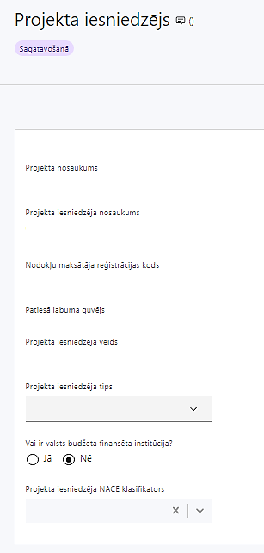 | Projekta nosaukums  Ievada informāciju  Projekta nosaukums nedrīkst pārsniegt vienu teikumu. Tam kodolīgi jāatspoguļo projekta mērķis.
Projekta iesniedzēja nosaukums
Norāda projekta iesniedzēja juridisko nosaukumu.

Projekta iesniedzējs atbilstoši SAM MK noteikumu 11.punktam ir Labklājības ministrija.

Nodokļu maksātāja reģistrācijas kods
Lauks tiek automātiski aizpildīts
Patiesā labuma guvējs
Lauks tiek automātiski aizpildīts
Projekta iesniedzēja veids
Lauks tiek automātiski aizpildīts
Projekta iesniedzēja tips
Izvēlas atbilstošo no klasifikatora:
- lielais uzņēmums
- MVU
- N/A
Norāda N/A, jo uz pasākumā noteikto projekta iesniedzēju neattiecas Regulas 651/2014 1.pielikuma nosacījumi.
Vai ir valsts budžeta finansēta institūcija?
Izvēlas atbilstošo no klasifikatora:
- Jā – finansējuma saņēmējs, kas saņem projekta priekšfinansējumu no valsts budžeta līdzekļiem,
- Nē – visi pārējie.
Norāda “Jā”, jo SAM MK noteikumu 11. punktā noteiktais projekta iesniedzējs ir valsts budžeta finansēta institūcija.
Projekta iesniedzēja NACE klasifikators
Ievada informāciju
Projekta iesniedzējs no NACE 2. redakcijas klasifikatora, kas pieejams Centrālās statistikas pārvaldes tīmekļa vietnē (http://www.csb.gov.lv/node/29900/list) izvēlas savai pamatdarbībai atbilstošo ekonomiskas darbības kodu atbilstoši NACE 2.redakcijai. Ja uz projekta iesniedzēju attiecas vairākas darbības, šajā datu laukā norāda galveno pamatdarbību.

SADAĻA - PROJEKTA APRAKSTS

Vispārīgi

Kopsavilkums (informācija par projektā plānotajām darbībām, izmaksām, projekta īstenošanas laiku, kas publicējama vietnē www.esfondi.lv)
Kopsavilkumā sniedz visaptverošu, īsu un strukturētu projekta būtības kopsavilkumu, kas jebkuram interesentam sniedz ieskatu par to, kas projektā plānots, t.sk. norāda informāciju par:
- projekta mērķi (īsi);
- galvenajām projekta darbībām (atbilstoši projekta iesnieguma sadaļā “Darbības” paredzētajam);
- plānotajiem rezultātiem;
- projekta kopējām izmaksām un dalījumā pa finansēšanas avotiem (atbilstoši projekta iesnieguma sadaļā “Finansējuma sadalījums pa avotiem” norādītajam);
- projekta īstenošanas laiku (atbilstoši projekta iesnieguma sadaļā “Īstenošanas grafiks” paredzētajam).
- Par projekta īstenošanas sākumu uzskatāms plānotais vienošanās par projekta īstenošanu noslēgšanas datums, bet izmaksas saskaņā ar SAM MK noteikumu 9. punktu būs attiecināmas, ja tās radušās no 2023. gada 1. oktobra.
- Atbilstoši SAM MK noteikumu 35. punktam projektu īsteno ne ilgāk kā līdz 2029. gada 31. decembrim, bet projektā norāda faktisko plānoto projekta īstenošanas beigu termiņu.
- Šī informācija par projektu pēc projekta iesnieguma apstiprināšanas tiks publicēta Eiropas Savienības fondu vadošās iestādes tīmekļa vietnē www.esfondi.lv.

Projekta mērķis
Šajā apakšsadaļā definē projekta mērķi, kas atbilst projekta iesniedzēja kompetencei un ko var sasniegt projekta īstenošanas laikā ar projektam pieejamajiem resursiem, īstenojot projektā plānotās darbības. Projekta mērķis jāformulē precīzi un skaidri, lai projekta noslēgumā var pārliecināties, ka tas ir sasniegts.

- Projekta mērķim jābūt atbilstošam SAM MK noteikumu 2. punktā noteiktajam pasākuma mērķim: sniegt atbalstu sociālo uzņēmumu izveidei un attīstībai, lai uzlabotu sabiedrības dzīves kvalitāti, palielinātu sociālās atstumtības riskam pakļauto iedzīvotāju grupu nodarbinātības iespējas, stiprinātu sociālo uzņēmumu ekosistēmas ilgtspēju un veicinātu sociālās uzņēmējdarbības attīstību kopumā.

Projekta īstenošanas vieta
Vai projekta īstenošanas vieta ir visa Latvija?

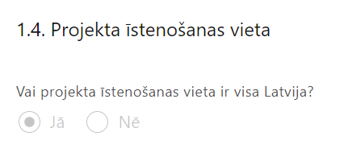 | Lauks tiek automātiski aizpildīts

- Atbilstoši SAM MK noteikumu 36. punktā noteiktajam projekta īstenošanas vieta ir Latvijas teritorija.

Mērķa grupas apraksts
Šajā apakšsadaļā identificē un apraksta:
- projekta mērķa grupu;
- mērķa grupas vajadzības un risināmās problēmas;
- kā plānotās projekta darbības risinās identificētās mērķa grupas vajadzības un problēmas.

- Projekta mērķa grupām jāatbilst SAM MK noteikumu 3. punktā noteiktajai pasākuma mērķa grupai:
- sociālie uzņēmumi, kuru tiešie vai netiešie dalībnieki nav publiskas personas;
- fiziskas personas, kuras plāno uzsākt sociālo uzņēmējdarbību;
- sociālās atstumtības riskam pakļautās iedzīvotāju grupas.

Projekta īstenošana un vadība

Projekta administrēšanas kapacitāte

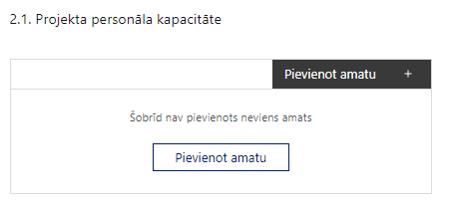 | Pievieno amatu.  Var pievienot vairākus amatus, katram izveidojot atsevišķu tabulu.

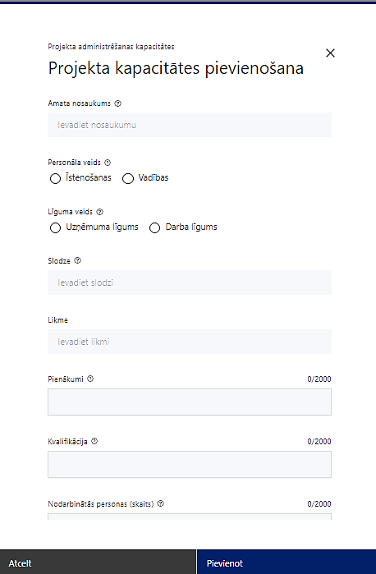 | Amata nosaukums  Ievada informāciju  Norāda amata nosaukumu
Personāla veids
Izvēlnē atzīmē atbilstošo:
- īstenošanas
- vadības
Vai projektā paredzētas atlīdzības izmaksas projekta vadībai?
Izvēlnē atzīmē atbilstošo
Līguma veids
Izvēlnē atzīmē atbilstošo:
- uzņēmuma līgums
- darba līgums
- Saskaņā ar SAM MK noteikumu:
- 34.1. apakšpunktu projekta iesniedzējs nodibina civildienesta vai darba tiesiskās attiecības ar projekta vadības un īstenošanas personālu, atzīmē “darba līgums”;
- 15.4.1. un 34.3. apakšpunktu projekta vadībai un īstenošanai nepieciešamo personālu var piesaistīt uz uzņēmumu līguma pamata, īstenojot atbilstošu publisko iepirkumu procedūru.
Slodze
Ievada informāciju
Norāda amatā nodarbinātās personas noslodzi projektā
Likme
Ievada informāciju
Norāda amatā nodarbinātās personas likmi projektā.
Sniegtajai informācijai jābūt saskaņā ar projekta vadības un īstenošanas izmaksu aprēķinu un pamatojumu.
Pienākumi
Ievada informāciju
Norāda amatā nodarbinātās personas pienākumus projektā
Kvalifikācija
Ievada informāciju
Norāda amatā nodarbinātai personai izvirzītās kvalifikācijas, pieredzes un kompetences prasības
Nodarbināto personu skaits
Ievada informāciju
Norāda atbilstošajā amatā nodarbināto skaitu un norāda personāla pieejamību vai plānoto iesaistīšanu projekta ieviešanas laikā
Piemēram, 2 esoši darbinieki vai 1 darbinieks, tiks piesaistīts projekta īstenošanas laikā

Šajā apakšsadaļā sniedz informāciju par projekta iesniedzēja un sadarbības partnera vadības un īstenošanas procesa nodrošināšanai nepieciešamajiem atbildīgajiem speciālistiem, tai skaitā norādot:
  - to amatus,
  - pienākumus projektā (atbildības sfēras);
  - nepieciešamo personāla kvalifikāciju, pieredzi un kompetenci
  - amatā nodarbināto skaitu;
  - informāciju par personāla pieejamību vai plānoto iesaistīšanu projekta ieviešanas laikā, t.sk. piesaistes veidu, noslodzi projektā.

Projekta īstenošanas kapacitāte
Šajā apakšsadaļā norāda:
- detalizētu informāciju (norāda veidu un skaitu) par projekta vadībai un īstenošanai (t.sk. sadarbības partneriem) nepieciešamo un pieejamo materiāltehnisko nodrošinājumu, norādot, kas ir projekta iesniedzēja un sadarbības partneru rīcībā un ko plānots iegādāties vai nomāt projekta ietvaros, kā arī precīzu materiāltehniskā nodrošinājuma piesaistes veidu;
- informāciju, kas apliecina, ka projektā ir paredzēta sociāli atbildīga un inovatīva publiskā iepirkuma piemērošana:
  - kādiem iepirkumiem projektā paredzēts piemērot sociāli atbildīgu un inovatīvu publisko iepirkumu saskaņā ar Iepirkumu uzraudzības biroja (turpmāk - IUB) sagatavoto informāciju par minētajiem iepirkumiem, kā arī Latvijas Sociālās uzņēmējdarbības asociācijas izstrādātajām “Vadlīnijām sociāli atbildīga publiskā iepirkuma īstenošanai” (proti, tādiem, kuros tas ir attiecināms un atbilstošs projekta darbību specifikai);
  - ka visi publiskie iepirkumi, kur tas ir attiecināms un atbilstošs projekta darbību specifikai, tiks veikti sociāli atbildīgā veidā – pērkot ētiski ražotus, produktus un pakalpojumus un izmantojot publiskās iepirkumu procedūras (priviliģētais iepirkums), lai radītu darbvietas, pienācīgus darba apstākļus, sekmētu sociālo un profesionālo iekļautību, kā arī veicinātu labākus darba nosacījumus cilvēkiem ar invaliditāti un nelabvēlīgā situācijā esošiem cilvēkiem (piemēram, pasākumu rīkošanai nolikumā tiks paredzēta prasība par telpu un satura piekļūstamību, ēdināšanas pakalpojuma nodrošināšanai tiks piesaistīts sociālais uzņēmums, kurš nodarbina cilvēkus ar invaliditāti u.c.;
  - ka iepirkumi, kur tas ir attiecināms, sekmēs jaunu vai būtiski uzlabotu preču vai pakalpojumu procesu radīšanu ar mērķi atrisināt sabiedrībai aktuālus jautājumus un veicināt uzņēmumu ieguldījumus attīstībā un inovācijā.

  - IUB sagatavotā informācija par sociāli atbildīgu publisko iepirkumu pieejama: https://www.iub.gov.lv/lv/socialais-iepirkums;

  - Vadlīnijas sociāli atbildīga publiskā iepirkuma īstenošanai pieejamas: https://www.iub.gov.lv/lv/media/658/download;

  - Ārvalstu prakses apkopojums; pieejams: https://www.iub.gov.lv/lv/media/877/download;

  - IUB sagatavotā informācija par Inovatīvo publisko iepirkumu pieejama: https://www.iub.gov.lv/lv/inovativais-iepirkums?utm_source=https%3A%2F%2Fwww.google.com%2F.

Projekta īstenošanas/uzraudzības shēmas apraksts
Šajā apakšsadaļā apraksta:
- projekta vadības un īstenošanas procesu un tā organizēšanu,
- sadarbības mehānismu ar sadarbības partneri, t.sk. ietver informāciju par:
- konsultāciju nodrošināšanu sociālajiem uzņēmumiem biznesa plānu izstrādei pirms pieteikuma iesniegšanas finanšu atbalsta saņemšanai;
- biznesa plānu vērtēšanas algoritmu, t.sk. sociālās ietekmes vērtēšanas algoritmu;
- sociālās uzņēmējdarbības uzsācēju biznesa ideju konkursa organizēšanu;
- kā sociālajiem uzņēmumiem tiks nodrošināta biznesa plāna granta atbalsta papildināmība ar finanšu instrumentu atbalstu citās sadarbības partnera īstenotajās programmās, t.sk. ietverot informāciju par:
- sadarbības partnera piedāvātajiem finanšu instrumentiem (aizdevumi, garantijas), kādi ir piemēroti un var tikt piedāvāti sociālajiem uzņēmumiem, kuriem ir nepieciešams finansējums granta atbalsta papildināšanai;
- sadarbības partnera tīmekļa vietnē publiskojamo informāciju par finanšu instrumentiem, kādi var tikt piedāvāti sociālajiem uzņēmumiem;
- konsultācijām sociālās uzņēmējdarbības uzsācējiem un sociālajiem uzņēmumiem par aizdevumu piešķiršanas kritērijiem;
- kā tiks organizēts un nodrošināts atbalsts sociālās uzņēmējdarbības uzsācējiem, t.sk ietverot informāciju:
- sociālās uzņēmējdarbības uzsācēju biznesa ideju konkursa organizēšanas procesu, t.sk. regularitāti;
- konsultatīvā atbalsta saturu un organizēšanas procesu, t.sk. regularitāti un teritoriālo pārklājumu.
- Ja sadaļā neietilpst viss nepieciešamais sniedzamās informācijas apjoms, tad daļu no tā var piesaistīt attiecīgajai sadaļai kā papildu pielikumu, norādot aprakstā informāciju par attiecīgajai sadaļai piesaistīto pielikumu.

Projekta finansiālā kapacitāte
Šajā apakšsadaļā:
- sniedz informāciju par pieejamajiem finanšu līdzekļiem projekta īstenošanai;
- norāda, vai atbilstoši SAM MK noteikumu 18.punktā noteiktajam projekta attiecināmajās izmaksās ir iekļauts pievienotās vērtības nodoklis (turpmāk – PVN) atbilstoši Regulas 2021/1060 64. panta 1. punkta “c” apakšpunktā ietvertajiem nosacījumiem.

- Finanšu kapacitāte ir uzskatāma par pietiekamu, ja norādīts, ka projekta izdevumus pirms un pēc projekta iesnieguma apstiprināšanas sadarbības iestādē finansēs no 74.resora “Gadskārtēja valsts budžeta izpildes procesā pārdalāmais finansējums” programmā 80.00.00 “Nesadalītais finansējums Eiropas Savienības politiku instrumentu un pārējās ārvalstu finanšu palīdzības līdzfinansēto projektu un pasākumu īstenošanai” līdzekļiem.

Projekta risku izvērtējums
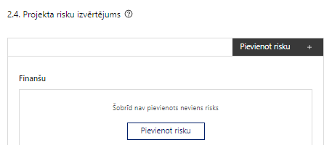 | Pievieno risku.  Var pievienot vairākus riskus, katram izveidojot atsevišķu tabulu

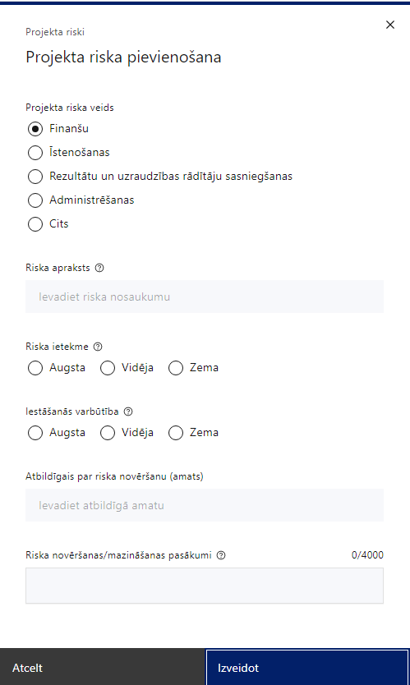 | Projekta riska veids  Izvēlnē atzīmē atbilstošo:  - finanšu,  - īstenošanas,  - rezultātu un uzraudzības rādītāju sasniegšanas,  - administrēšanas,  - cits.
Riska apraksts
Ievada informāciju
Definē riska nosaukumu un sniedz tā aprakstu
Riska ietekme
Izvēlnē atzīmē atbilstošo riska ietekmes līmeni:
- augsts,
- vidējs
- zems.
Iestāšanās varbūtība
Izvēlnē atzīmē atbilstošo riska iestāšanās varbūtības līmeni:
- augsts,
- vidējs,
- zems.
Atbildīgais par riska novēršanu (amats)
Ievada informāciju
Norāda atbildīgā amatu
Riska novēršanas/mazināšanas pasākumi
Ievada informāciju
Sniedz riska novēršanas/mazināšanas pasākuma aprakstu

Šajā apakšsadaļā:
- identificē un analizē projekta īstenošanas riskus vismaz šādā griezumā: finanšu, īstenošanas, rezultātu un uzraudzības rādītāju sasniegšanas, administrēšanas riski. Var norādīt arī citus riskus;
- sniedz katra riska aprakstu, t.i., konkretizē riska būtību, kā arī raksturo, kādi apstākļi un informācija pamato tā iestāšanās varbūtību;
- norāda katra riska ietekmes līmeni uz projekta ieviešanu un mērķa sasniegšanu. Novērtējot riska ietekmes līmeni, ņem vērā tā ietekmi uz projektu kopumā – projekta finanšu resursiem, projekta īstenošanas laiku, plānotajām darbībām, rezultātiem un citiem projektam raksturīgiem faktoriem. Izmanto šādu risku ietekmes novērtēšanas skalu:
- riska ietekme ir augsta, ja riska iestāšanās gadījumā tam ir ļoti būtiska ietekme un ir būtiski apdraudēta projekta ieviešana, mērķu un rādītāju sasniegšana, būtiski jāpalielina finansējums vai rodas apjomīgi zaudējumi;
- riska ietekme ir vidēja, ja riska iestāšanās gadījumā, tas var ietekmēt projekta īstenošanu, kavēt projekta sekmīgu ieviešanu un mērķu sasniegšanu;
- riska ietekme ir zema, ja riska iestāšanās gadījumā tam nav būtiskas ietekmes un tas neietekmē projekta ieviešanu;
- analizē riska iestāšanās varbūtību un biežumu projekta īstenošanas laikā vai noteiktā laika periodā, piemēram, attiecīgās darbības īstenošanas laikā, ja risks attiecināms tikai uz konkrētu darbību. Riska iestāšanās varbūtībai izmanto šādu skalu:
- iestāšanās varbūtība ir augsta, ja ir droši vai gandrīz droši, ka risks iestāsies, piemēram, reizi gadā;
- iestāšanās varbūtība ir vidēja, ja ir iespējams (diezgan iespējams), ka risks iestāsies, piemēram, vienu reizi projekta laikā;
- iestāšanās varbūtība ir zema, ja mazticams, ka risks iestāsies, var notikt tikai ārkārtas gadījumos;
- katram riskam norāda projekta iesniedzēja plānotos un ieviešanas procesā esošos pasākumus, kas mazina riska ietekmes līmeni vai mazina iestāšanās varbūtību, tai skaitā norāda informāciju par pasākumu īstenošanas biežumu un par risku novēršanas/ mazināšanas pasākumu īstenošanu atbildīgās personas. Izstrādājot pasākumus, jāņem vērā, ka pasākumiem ir jābūt reāliem, ekonomiskiem (izmaksām ir jābūt mazākām nekā iespējamie zaudējumi), koordinētiem visos līmeņos un atbilstošiem projekta iesniedzēja izstrādātajiem vadības un kontroles pasākumiem (iekšējiem normatīvajiem aktiem), kas nodrošina kvalitatīvu projekta ieviešanu.

Projekta saturiskā saistība ar citiem projektiem
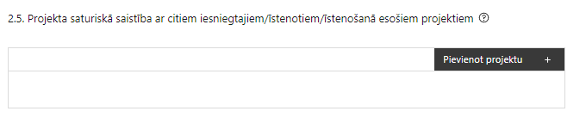 |  | Pievieno projektu.  Var pievienot vairākus projektus, katram izveidojot atsevišķu tabulu
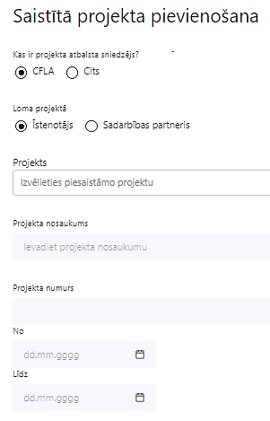  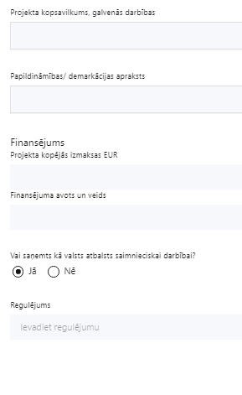 | Kas ir projekta atbalsta sniedzējs?  Izvēlnē atzīmē atbilstošo:  CFLA,  cits
Lomas projektā

Izvēlnē atzīmē atbilstošo:

projekta īstenotājs,

sadarbības partneris
Projekts

Izvēlnē atzīmē atbilstošo projektu no saraksta vai atzīmē “Projekts nav sarakstā” un ievada informāciju par saistīto projektu
Projekta nosaukums
Ievada informāciju
Norāda saistītā projekta nosaukumu
Projekta numurs
Ievada informāciju
Norāda saistītā projekta numuru
Īstenošanas periods no-, - līdz
Datuma izvēles laukā izvēlas datumu no kalendāra

Ievada saistītā projekta īstenošanas periodu
Projekta kopsavilkums, galvenās darbības

Ievada informāciju

Sniedz visaptverošu, strukturētu projekta būtības kopsavilkumu, norādot galvenās projekta darbības.
Papildināmības/demakrācijas apraksts

Ievada informāciju

Apraksta plānoto darbību un izmaksu demarkāciju, ieguldījumu sinerģiju.
Finansējums
Ievada informāciju
Norāda projekta kopējās izmaksas EUR
Finansējuma avots un veids
Ievada informāciju
Norāda finansējuma avotus un veidu (valsts/ pašvaldību budžets, ES fondi, cits)
Vai saņemts kā valsts atbalsts saimnieciskai darbībai?
Izvēlnē atzīmē atbilstošo: jā vai nē
Regulējums
Ievada informāciju. Lauks ir redzams, ja jautājumā “Vai saņemts kā valsts atbalsts saimnieciskai darbībai?” atzīmēts “Jā”.
Norāda valsts atbalsta regulējumu saskaņā ar kuru atbalsts sniegts (Vairāk informācijas par valsts atbalsta regulējumu - https://www.cfla.gov.lv/lv/valsts-atbalsta-regulejums)

Šajā apakšsadaļā sniedz informāciju par projekta iesniedzēja vai sadarbības partnera iesniegtiem, īstenotajiem (jau pabeigtajiem) vai īstenošanā esošiem projektiem, ar kuriem konstatējama projekta iesniegumā plānoto darbību un izmaksu demarkācija (skaidra nošķiršana) un/vai sinerģija.

- Sniegtajai informācijai jāapliecina dubultā finansējuma neesamība, t.i., projektā plānotās izmaksas nav un netiks finansētas no citiem Eiropas Savienības finanšu avotiem vai citiem ārvalstu finanšu instrumentiem, kā arī valsts un pašvaldību budžeta līdzekļiem.

- Obligāti jāsniedz informācija par Eiropas Savienības struktūrfondu un Kohēzijas fonda 2014.–2020. gada plānošanas perioda darbības programmas “Izaugsme un nodarbinātība” 9.1.1. specifiskā atbalsta mērķa “Palielināt sociālās atstumtības riskam pakļauto mērķa grupu, tostarp bezdarbnieku, tai skaitā nelabvēlīgākā situācijā esošu bezdarbnieku, iekļaušanos darba tirgū” ietvaros īstenoto 9.1.1.3. pasākumu “Atbalsts sociālajai uzņēmējdarbībai”, sniedzot attiecināmo izmaksu un atbalstāmo darbību demarkācijas aprakstu.

SADAĻA – DARBĪBAS

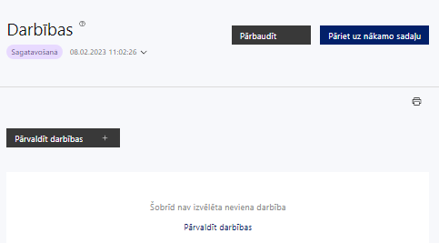 | Izmantojot funkciju “Pārvaldīt darbības” izvēlas projekta darbības

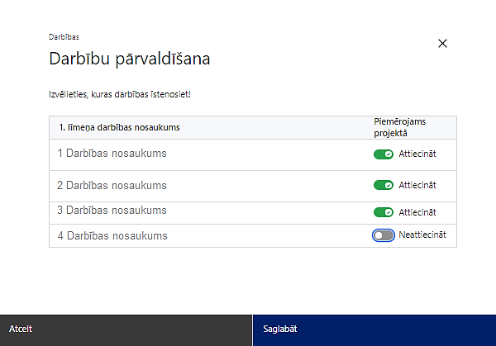 | No pasākuma definētajām darbībām/apakšdarbībām izvēlās projektā plānotās darbības/apakšdarbības, veicot atzīmi “Attiecināt”.

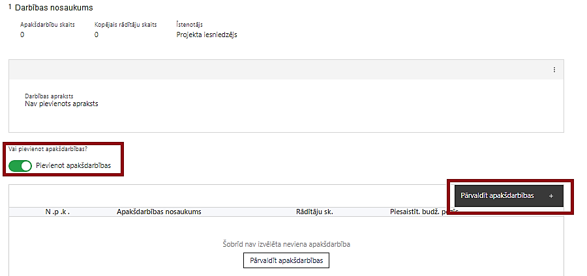  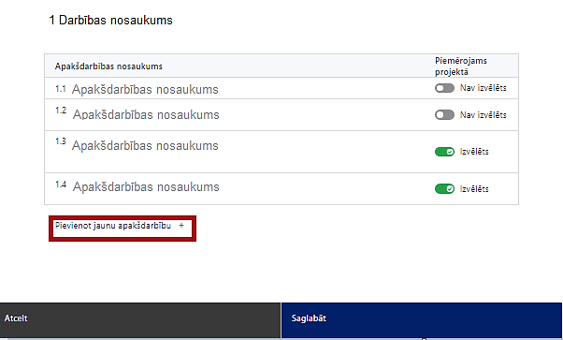  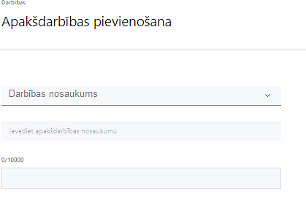  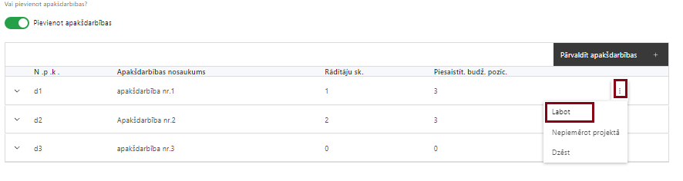 | Nepieciešamības gadījumā definē jaunu apakšdarbību, veicot atzīmi “Pievienot apakšdarbības”  No attiecīgajai darbībai definētajām apakšdarbībām (ja attiecināms), veicot atzīmi “Izvēlēts”, izvēlas attiecīgās apakšdarbības, kuras tiks īstenotas projektā.  Ja nepieciešams, tad attiecīgajai darbībai izveido papildu apakšdarbību, veicot atzīmi “Pievienot apakšdarbību”, norādot attiecīgās apakšdarbības nosaukumu, sniedzot tās aprakstu un nosakot plānotos rezultātus.  Caur funkciju “Labot” pievieno darbības/apakšdarbības aprakstu

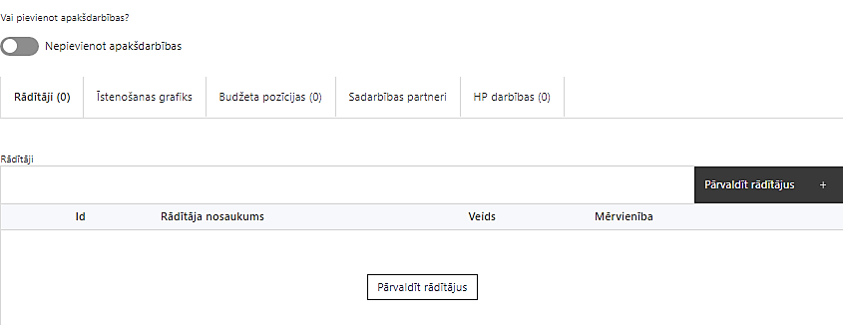 | Izveidotajām darbībām/apakšdarbībām:  - apakšsadaļa “Rādītāji” atzīmē iznākuma un nacionālos rādītājus un HP “VINPI” rādītājus (ja attiecināms), kuri attiecas uz konkrēto darbību, un, izmantojot funkciju “Pievienot darbības rezultātu+” pievieno darbības rezultātu, tā mērvienību un skaitu, nepieciešamības gadījumā piezīmēs sniedzot skaidrojumu;  - apakšsadaļā “Īstenošanas grafiks” attiecīgajai darbībai/apakšdarbībai, izmantojot funkcionalitāti norāda atbilstošo īstenošanas periodu;  - apakšsadaļā “Budžeta pozīcijas” automātiski tiek ielasītas piesaistās projekta budžeta pozīcijas (izmaksas).  - Izmaksu pozīciju piesaistīšana jāveic sadaļā “Budžeta kopsavilkums” attiecīgajai izmaksu pozīcijai kolonnā “Projekta darbības numurs” izvēloties attiecīgās definētās darbības numuru/nosaukumu  - apakšsadaļā “Sadarbības partneri” ievada informāciju par piesaistīto sadarbības partneri (ja attiecināms).  Izvēlas:  - Nav sadarbības partneris;  - Kopā ar sadarbības partneri;  - Sadarbības partneris.  Sadarbības partneri var piesaistīt izmantojot funkciju “Pārvaldīt partnerus”.  - Informācijai par sadarbības partneri ir jābūt ievadītai pirms sadarbības partnera piesaistīšanas attiecīgajai darbībai vai apakšdarbībai.

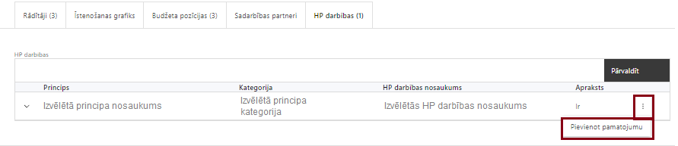 | - apakšsadaļā “HP darbības” atzīmē HP “VINPI” darbības, kas tiks īstenotas līdz ar projekta darbību/apakšdarbību (ja attiecināms).  Caur funkciju “Pievienot pamatojumu” pievieno izvēlētās HP “VINPI” darbības aprakstu, norādot un raksturojot konkrētas aktivitātes, kas tiks īstenotas attiecīgās darbības/apakšdarbības ietvaros, pamatojot HP “VINPI” principu ievērošanu un prasību izpildi.

Šajā sadaļā:
- norāda projektā plānotās darbības atbilstoši SAM MK noteikumu 13. punktā noteiktajām atbalstāmajām darbībām;
- ja kādas darbības ietvaros paredzētas vairākas aktivitātes, veido apakšdarbības;
- sniedz darbību un apakšdarbību aprakstu, norādot kādas aktivitātes tiks veiktas attiecīgās projekta darbības/apakšdarbības īstenošanas laikā, apraksta aktivitāšu būtību un plānoto norisi;
- ja projekta darbības īstenošana ir uzsākta pirms vienošanās par projekta īstenošanu slēgšanas, projekta darbības aprakstā norada informāciju par aktivitātēm, kas veiktas/plānotas pirms vienošanās slēgšanas, un to uzsākšanas datumu;
- darbības “Projekta vadības un īstenošanas nodrošināšana” aprakstā:
- sniedz (vai norāda, ka plānots sniegt projekta īstenošanas laikā) informāciju par projekta vadības un īstenošanas personālu dalījumā pēc dzimuma u.c. pazīmēm,
- skaidro, kā projektu vadībā un īstenošanā tiks nodrošināta nediskriminācija pēc vecuma, dzimuma, etniskās piederības u.c. pazīmēm un virzīti pasākumi, kas veicina nediskrimināciju un pamattiesību ievērošanu;
- darbības “Komunikācijas un vizuālās identitātes prasību nodrošināšanas pasākumi” ietvaros paredz:
- projekta iesniedzēja oficiālajā tīmekļa vietnē, ja šāda vietne ir, un sociālo mediju vietnēs plānots publicēt īsu un ar atbalsta apjomu samērīgu aprakstu par projektu, tostarp tā mērķiem un rezultātiem, un norādi, ka projekts līdzfinansēts ar Eiropas Savienības saņemtu finansiālu atbalstu;
- ar projekta īstenošanu saistītajos dokumentos un komunikācijas materiālos, ko paredzēts izplatīt sabiedrībai vai dalībniekiem, plānots sniegt pamanāmu paziņojumu, kurā tiks uzsvērts no Eiropas Savienības saņemtais finansiālais atbalsts;
- projektiem, kas saņem atbalstu no Eiropas Reģionālās attīstības fonda un Kohēzijas fonda un kuru kopējās izmaksas pārsniedz 500 000 EUR vai projektiem, kas saņem atbalstu no Eiropas Sociālā fonda Plus un Taisnīgas pārkārtošanās fonda, kuru kopējās izmaksas pārsniedz 100 000 EUR, tiklīdz sākas projektu darbību faktiskā īstenošana, kas ietver materiālas investīcijas, vai tiklīdz tiek uzstādīts iegādātais aprīkojums, tiks uzstādītas sabiedrībai skaidri redzamas ilgtspējīgas plāksnes vai informācijas stendi, kuros ir attēlota Eiropas Savienības emblēma⁶, attiecībā uz projektā plānotajām darbībām un aktivitātēm;
- projektiem, uz kuriem neattiecas šī kritērija skaidrojuma 3. punkts, sabiedrībai skaidri redzamā vietā plānots uzstādīt vismaz vienu plakātu, kura minimālais izmērs ir A3, vai līdzvērtīgu elektronisku paziņojumu, kurā izklāstīta informācija par projektu un uzsvērts no Eiropas Savienības fondiem saņemtais finansiālais atbalsts.
- ir izstrādāts komunikācijas plāns, kas atbilst Eiropas Savienības fondu 2021.–2027. gada plānošanas perioda un Atveseļošanas fonda komunikācijas un dizaina vadlīnijās noteiktajam un minēto vadlīniju pielikumā ietvertajai veidlapai un ir pievienots kā projekta iesnieguma pielikums;
- atbilstoši SAM MK noteikumu 34.8. punktā noteiktajam plānots organizēt vismaz vienu informatīvo pasākumu vai aktivitāti, tajā iesaistot Eiropas Komisijas pārstāvniecību Latvijā, atbildīgo iestādi, vadošo iestādi un sadarbības iestādi;
- katrai projekta apakšdarbībai vai darbībai (ja nav apakšdarbību) norāda vismaz vienu precīzi definētu un reāli sasniedzamu rezultātu, tā skaitlisko izteiksmi un atbilstošu mērvienību;
- norāda rādītājus, kuri attiecināmi uz darbību, t.sk. iznākuma, nacionālo un HP VINPI rādītāju);
- projekta īstenošanas grafikā norāda projekta darbību īstenošanas periodu;
- attiecīgajai projekta darbībai vai apašdarbībai piesaista projekta budžeta pozīciju/-as (ja sadaļa “Budžeta kopsavilkums” ir aizpildīta);
- projekta darbībām/apakšdarbībām norāda HP VINPI darbības, kas veicina vienlīdzību, iekļaušanu, nediskrimināciju un pamattiesību ievērošanu ( ja attiecināmas):
- vismaz 3 vispārīgās HP VINPI darbības,
- vismaz 3 specifiskās HP VINPI darbības;
- Plānotajām vispārīgajām HP VINPI darbībām jāaptver visas vispārīgo darbību jomas – informāciju un publicitāti, projekta vadību un īstenošanu un publiskos iepirkumus (ja attiecināms);
- sniedz HP VINPI darbību pamatojumu, t.sk.:
- norādot kādas aktivitātes tiks veiktas īstenojot attiecīgās HP VINPI darbības;
- ja attiecināms, norāda projekta budžeta izmaksu pozīcijas, kuras tai skaitā veicina HP VINPI īstenošanu;
- identificē galvenās problēmas, kas skar mērķa grupu, jomā, kurā darbojas projekta iesniedzējs, un apraksta, kā projektā paredzētās HP VINPI darbības risinās identificētās problēmas.

Projekta darbībām jābūt:
- precīzi definētām, t.i., no darbību vai apakšdarbību nosaukumiem var spriest par to saturu, ir aprakstīta to ietvaros plānotā rīcība;
- pamatotām, t.i., tās tieši ietekmē projekta mērķa, rezultātu un rādītāju sasniegšanu, ir pamatota to nepieciešamība, aprakstīta to ietvaros plānotā rīcība;
- vērstām uz projekta iesniegumā definētās problēmas risināšanu un mērķa grupas vajadzību nodrošināšanu;
- atbilstošām projekta iesniegumā plānotajam laika grafikam, jābūt secīgām,
- jābūt vērstām uz uzraudzības rādītāju sasniegšanu;
- norādītiem precīzi definētiem un izmērāmiem projekta rezultātiem, kas paredzēti attiecīgās darbības ietvaros līdz projekta vai attiecīgās darbības īstenošanas beigām, un jābūt norādītai to skaitliskai izteiksmei un mērvienībām. Darbību rezultātiem jāizriet no darbības satura un apraksta.

Vispārīgo HP VINPI darbību piemēri, kas attiecas uz projekta vadības un īstenošanas personālu, informācijas un publicitātes pasākumiem un publiskajiem iepirkumiem un kas kopumā veicina vienlīdzīgas iespējas un pamattiesību ievērošanu:
Projekta vadības un īstenošanas personāls:
- tiks piedāvāts elastīgais vai attālinātais darbs projekta vadības un īstenošanas personālam, kuru aprūpē ir ģimenes locekļi (pieaugušie un/vai bērni);
- pēc nepieciešamības darba vietā tiks izveidota bērnu uzraudzības telpa ar aprīkotu darbstaciju;
- projekta vadības un īstenošanas personāla atlase tiks nodrošināta bez jebkādas tiešas vai netiešas diskriminācijas — neatkarīgi no personas rases, ādas krāsas, dzimuma, vecuma, invaliditātes, reliģiskās, politiskās vai citas pārliecības, nacionālās vai sociālās izcelsmes, mantiskā vai ģimenes stāvokļa, seksuālās orientācijas vai citiem apstākļiem;
- sievietēm un vīriešiem tiks nodrošināta vienāda samaksa par vienādas vērtības darbu (t.sk. piemērota vienlīdzīga bonusu sistēma, veselības apdrošināšana u.c.).
Informācijas un publicitātes pasākumi:
- īstenojot projekta komunikācijas aktivitātes, tiks izvēlēta valoda un vizuālie tēli, kas mazina diskrimināciju un stereotipu veidošanos (skat. metodisko materiālu “Ieteikumi diskrimināciju un stereotipus mazinošai komunikācijai ar sabiedrību”, https://www.lm.gov.lv/lv/media/18838/download?attachment
- nodrošinot informāciju publiskajā telpā, t.sk. tīmeklī, tiks nodrošināts, ka to saturs ir piekļūstams cilvēkiem ar funkcionāliem traucējumiem, izmantojot vairākus sensoros (redze, dzirde, tauste) kanālus (skat. VARAM vadlīnijas “Tīmekļvietnes izvērtējums atbilstoši digitālās vides piekļūstamības prasībām (WCAG 2.1 AA)” https://pieklustamiba.varam.gov.lv/ );
- sabiedrības informēšanas kampaņu un pasākumu saturs tiks rūpīgi izvērtēts, lai novērstu jebkādas aizskarošas vai aizspriedumus uzturošas informācijas izplatīšanu sabiedrībai;
- cieņas aizskaršanas un naida runas, naida kurināšanas digitālajā vidē mazināšanai, veicot ierakstus sociālajos tīklos, gatavojot preses relīzes, izstrādājot infografikas un citus vizuālos materiālus, īstenojot informatīvas kampaņas vai jebkādas citas komunikācijas aktivitātes, pēc iespējas tiks veicināta sabiedrības izglītošana, iecietība un stereotipu mazināšana par dažādām cilvēku grupām; tiks nodrošināts, ka pamatinformācija projekta tīmekļa vietnē ir pieejama vieglā valodā, piemēram, informācija par projekta mērķi, mērķa grupām un galvenajām atbalstāmajām darbībām. Teksta informatīvajam apjomam vieglajā valodā ir jābūt līdzvērtīgam informācijai latviešu valodā (Vieglās valodas aģentūra: www.vieglavaloda.lv );projekta tīmekļa vietnē tiks norādīta informācija par projekta darbību īstenošanas vietas piekļūstamību cilvēkiem ar invaliditāti un funkcionāliem traucējumiem, vecākiem ar maziem bērniem un senioriem.

Specifisko HP VINPI darbību, kas īpaši veicina vienlīdzīgas iespējas, iekļaušanu, nediskrimināciju un pamattiesību ievērošanu, piemēri:
Specifiskas darbības, kas veicina personu ar invaliditāti vienlīdzīgas iespējas:
- projekta ietvaros tiks paredzēts atbalsts darba vietu pielāgošanai personām ar invaliditāti (rādītājs VINPI_08);
- konsultāciju norises vietai tiks izmantotas tikai piekļūstamas telpas vai arī tiks nodrošināta tehnisko risinājumu noma (piemēram, pārvietojamais panduss, pacēlājs u.c.);
- projekta iesniegumā ir paredzēti specifiski atbalsta pakalpojumi personām ar invaliditāti (piemēram, surdotulka) (rādītājs VINPI_08);
- mediju kampaņu, semināru, konferenču un komunikācijas pasākumu īstenošanā sabiedrības informēšanai tiks nodrošināti cilvēkiem ar dažāda veida funkcionāliem traucējumiem piekļūstami formāti (piemēram, tulkošana zīmju valodā, subtitrēšana, reāllaika transkripcija, raidījumu un pasākumu ierakstīšana) (rādītājs VINPI_02.2);
- konsultatīva rakstura pasākumi sociālajiem uzņēmumiem un sociālās uzņēmējdarbības uzsācējiem par personu ar invaliditāti nodarbinātības aspektiem (rādītājs VINPI_01);
- projekta iesniegumā ir paredzētas specifiskās atbalstāmās darbības, kas veicina personu ar invaliditāti un ilgstošo bezdarbnieku atgriešanos nodarbinātībā.
Specifiskas darbības, kas veicina dzimumu līdztiesību:
- tiks īstenoti mērķtiecīgi komunikācijas pasākumi sievietēm, kas ir bez darba, nav bijušas darba tirgū, ir pēc bērna kopšanas atvaļinājuma, pirmspensijas vecuma sievietes u.c., koncentrējoties uz tādiem aspektiem kā atbalsta saņemšana sociālās uzņēmējdarbības ietvaros u.c.
Specifiskas darbības, kas pozitīvi ietekmē senioru situāciju:
- lai veicinātu gados vecāko personu (vecumā 54+) iesaisti un noturēšanos darba tirgū, ir paredzēts motivēt sociālos uzņēmumus nodarbināt šo mērķa grupu (projekta iesniegumā norādot indikatīvo dalībnieku skaitu šajos pasākumos šai mērķa grupai);
Specifiskas darbības, kas veicina vienlīdzīgas iespējas neatkarīgi no rases vai etniskās izcelsmes, reliģiskās pārliecības, seksuālās orientācijas:
- konsultācijās sociālajiem uzņēmumiem un sociālās uzņēmējdarbības uzsācējiem tiks paredzēti specifiski pasākumi dažādas rases un etniskās izcelsmes auditorijai, īpaši romu tautības pārstāvjiem, lai veicinātu nediskrimināciju rases un etniskās izcelsmes dēļ;
- organizējot pasākumus, kuros paredzama specifiskas grupas iesaiste, tiks ņemts vērā laiks, kad kādai no reliģiskajām grupām ir kādi svētki – piemēram, ramadāns, Lieldienas u.c.;
- tiks nodrošināta atbalsta speciālistu piesaiste dažādu mērķa grupu dalības veicināšanai atbalsta pasākumos.
Specifiska darbība, kas veicina nediskrimināciju:
- pasākumu sabiedrības izpratnes veicināšanai par sociālo uzņēmējdarbību saturā tiks integrēti jautājumi par dzimumu līdztiesības, personu ar invaliditāti vienlīdzīgu iespēju, vecuma nediskriminācijas, etniskās u.c. piederības un pamattiesību jautājumiem.

- Plānojot projekta publicitātes pasākumus, jāņem vērā Eiropas Savienības fondu 2021.–2027. gada plānošanas perioda un Atveseļošanas fonda komunikācijas un dizaina vadlīnijās noteiktās prasības. Ar minētajām vadlīnijām var iepazīties tīmekļa vietnē: https://www.esfondi.lv/vadlinijas un https://www.esfondi.lv/upload/Vadlinijas/0_esfondu_af_kom_vadlinijas.pdf.

- Tiešsaistes ģeneratorā finansējuma saņēmēji, veicot vienkāršas darbības, var izveidot drukāšanai gatavus PDF failus informācijas stendiem, plāksnēm un plakātiem, kas paredzēti konkrētiem projektiem. Tiešsaistes ģenerators pieejams tīmekļa vietnē: https://ec.europa.eu/regional_policy/policy/communication/online-generator_lv?lang=lv.

- Informācija par metodiskajiem materiāliem HP VINPI ievērošanai pieejama Labklājības ministrijas tīmekļa vietnē sadaļā “Horizontālais princips “Vienlīdzīgas iespējas”: https://www.lm.gov.lv/lv/metodiskie-materiali .

SADAĻA – RĀDĪTĀJI

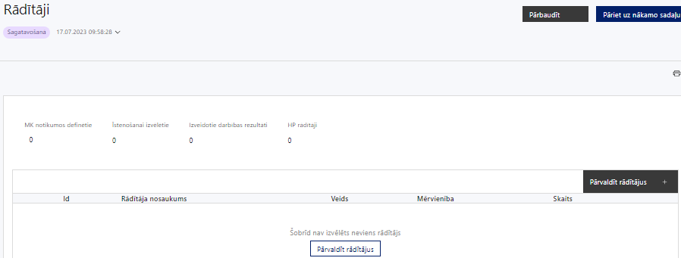

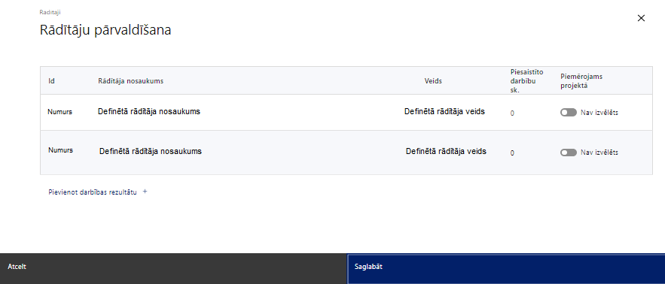

Šajā sadaļā projekta iesniedzējs:
- norāda projekta ietvaros sasniedzamos rādītājus atbilstoši SAM MK noteikumu 4. punktā noteiktajiem rādītājiem un to sasniedzamajām vērtībām, t.i.:
- iznākuma rādītājs – mikrouzņēmumi, mazie vai vidējie uzņēmumi, tai skaitā kooperatīvie uzņēmumi, sociālie uzņēmumi, kas saņēmuši atbalstu, – 148, tai skaitā līdz 2024. gada 31. decembrim – 22 (starpvērtība);
- nacionālais rādītājs – sociālās atstumtības riskam pakļautie iedzīvotāji, kas saņēmuši atbalstu, – 140, tai skaitā līdz 2024. gada 31. decembrim – 40 (starpvērtība);
- nacionālais rādītājs – sociālās atstumtības riskam pakļautie iedzīvotāji nodarbinātībā pēc biznesa plāna īstenošanas – 98.
- paredz vismaz septiņus šādus HP VINPI rādītājus, kas noteikti SAM MK noteikumu 34.11. apakšpunktā:
- konsultatīva rakstura pasākumu skaits par dzimumu līdztiesības, personu ar invaliditāti vienlīdzīgu iespēju, vecuma nediskriminācijas, etniskās un citas piederības un pamattiesību jautājumiem, tostarp par tiesiskajiem un praktiskajiem aspektiem;
- mediju kampaņu, semināru, konferenču un komunikācijas pasākumu skaits, kuros sabiedrības informēšanai tika nodrošināti cilvēkiem ar dažādu veidu funkcionālajiem traucējumiem piekļūstami formāti (piemēram, tulkošana zīmju valodā, subtitrēšana, reāllaika transkripcija, raidījumu un pasākumu ieraksti);
- specifiskus atbalsta pakalpojumus saņēmušo personu ar invaliditāti skaits (piemēram, darbavietu pielāgošana, ergoterapeita, surdotulka, mentora, specializētā transporta pakalpojumi, atbalsta personas);
- personu ar invaliditāti skaits atbalsta saņēmēju vidū;
- personu skaits vecumā no 50 gadiem atbalsta saņēmēju vidū;
- sieviešu skaits atbalsta saņēmēju vidū;
- etnisko minoritāšu pārstāvju skaits atbalsta saņēmēju vidū;
Vēršam uzmanību, ka projekta ietvaros paredzētajiem HP VINPI rādītajiem jābūt piesaistītai vismaz vienai atbilstošai HP VINPI specifiskajai darbībai.
- Sasniedzamiem rādītājiem:
- jābūt atbilstošiem SAM MK noteikumos par pasākuma īstenošanu noteiktajiem rādītājiem,
- jābūt izmērāmiem;
- norādītajām rādītāju vērtībām loģiski jāizriet no projektā plānotajām darbībām;
- jāsniedz ieguldījumu projekta mērķa sasniegšanā.

SADAĻA - VALSTS ATBALSTS

7.1. Jautājumi par finansējuma saņēmēju
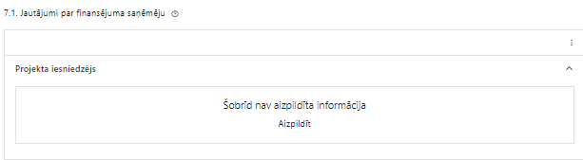 | Caur funkciju “Labot” vai “Aizpildīt” pievieno informāciju par projekta iesniedzēju

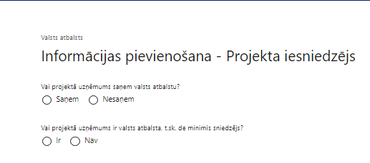 | Vai projektā projekta iesniedzējs saņem valsts atbalstu?  Izvēlnē atzīmē atbilstošo:  - saņem  - nesaņem  Atzīmē “nesaņem”, jo valsts atbalsts netiks piešķirts projekta iesniedzējam.
Vai projektā finansējuma saņēmējs ir valsts atbalsta, t.sk. de minimis sniedzējs?
Izvēlnē atzīmē atbilstošo:
- ir
- nav
Atzīmē “ir”, jo finansējuma saņēmējs, saskaņā ar SAM MK noteikumu 37.punktu piešķirs valsts atbalstu (komercdarbības atbalstu).

- Atbilstoši SAM MK noteikumu V. sadaļā par komercdarbības atbalsta saņemšanu noteiktajiem nosacījumiem.

7.2. Jautājumi par sadarbības partneri
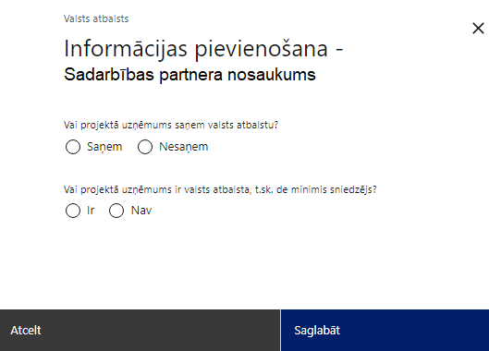 | Vai projektā uzņēmums saņem valsts atbalstu?  Izvēlnē atzīmē atbilstošo:  - saņem  - nesaņem  Atzīmē “nesaņem”, jo valsts atbalsts netiks piešķirts projekta sadarbības partnerim.
Vai projektā uzņēmums ir valsts atbalsta, t.sk. de minimis sniedzējs?
Izvēlnē atzīmē atbilstošo:
- ir
- nav
Atzīmē “ir”, jo uzņēmums (sadarbības partneris), saskaņā ar SAM MK noteikumu 37. punktu piešķirs valsts atbalstu (komercdarbības atbalstu).

- Atbilstoši SAM MK noteikumu V. sadaļā par komercdarbības atbalsta saņemšanu noteiktajiem nosacījumiem.

SADAĻA – SADARBĪBAS PARTNERI

Ja projekta īstenošanai tiek piesaistīts vairāk nekā viens partneris, tabulu aizpilda par katru partneri, turpinot numerāciju uz priekšu.

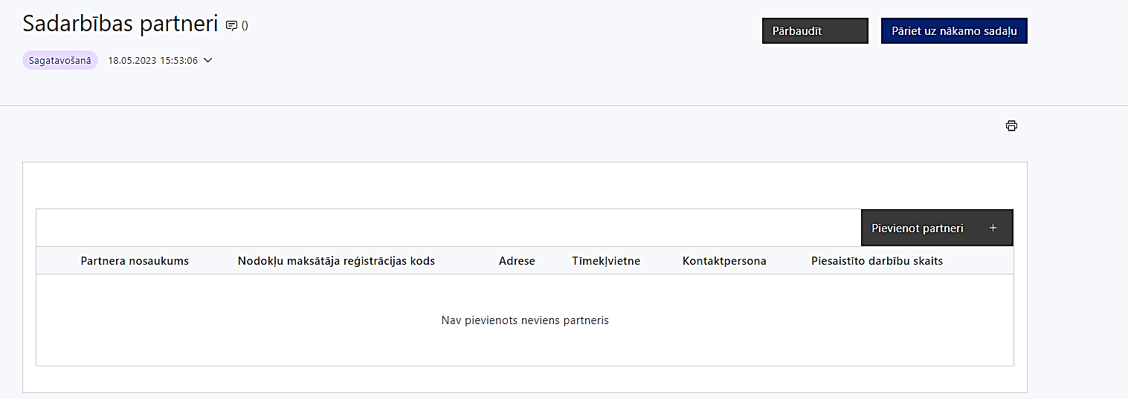 | Caur funkciju “Pievienot partneri” pievieno informāciju par projekta iesniedzēja sadarbības partneriem, norādot to valstisko piederību, reģistrācijas numuru, veidu, nosaukumu, adresi, tīmekļa vietni (pēc izvēles), kontaktpersonas vārdu, uzvārdu, telefona numuru, e-pastu, piesaistīto darbību skaitu un saistītās darbības.
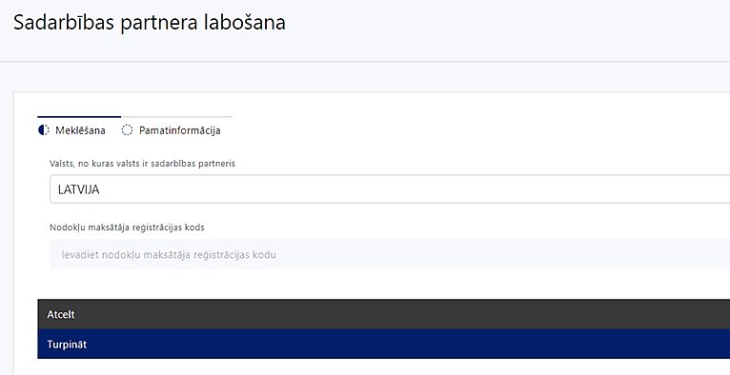  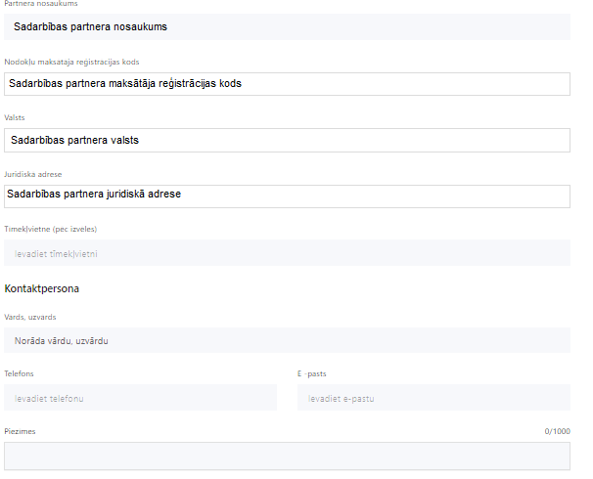 | Partnera nosaukums  Informācija ielasās automātiski  ! Projekta iesniedzēja pienākums ir pārliecināties par šīs informācijas atbilstību.
Reģistrācijas numurs/personas kods
Ievada informāciju
Norāda sadarbības partnera reģistrācijas numuru.

Pēc reģistrācijas numura ievadīšanas datu laukos “Partnera nosaukums” un “Juridiskā adrese” informācija ielasās automātiski.
Projekta iesniedzēja pienākums ir pārliecināties par šīs informācijas atbilstību.
Valsts
Izvēlnes lauks
Izvēlas sadarbības partnera reģistrācijas valsti
Juridiskā adrese
Informācija ielasās automātiski

! Projekta iesniedzēja pienākums ir pārliecināties par šīs informācijas atbilstību.
Tīmekļvietne (pēc izvēles)
Ievada informāciju
Pēc izvēles norāda sadarbības partnera tīmekļvietni
 | Kontaktpersona
Vārds Uzvārds
Ievada informāciju
Sniedz informāciju par kontaktpersonu
Telefons
Ievada informāciju
Sniedz informāciju par kontaktpersonas telefona numuru
E-pasts
Ievada informāciju
Sniedz informāciju par kontaktpersonas saziņas e-pasta adresi
Piesaistītās darbības
Ievada informāciju
Sniedz informāciju par to, kādus ieguldījumus partneris dod projekta īstenošanā, norādot attiecīgās projekta darbības vai apakšdarbības, kuru īstenošanā sadarbības partneris iesaistīsies.

- Atbilstoši SAM MK noteikumu 12.punktā noteikto, projekta iesniegumā paredz, ka projekta ietvaros sadarbības partneris ir akciju sabiedrība “Attīstības finanšu institūcija Altum”.

SADAĻA – ĪSTENOŠANAS GRAFIKS

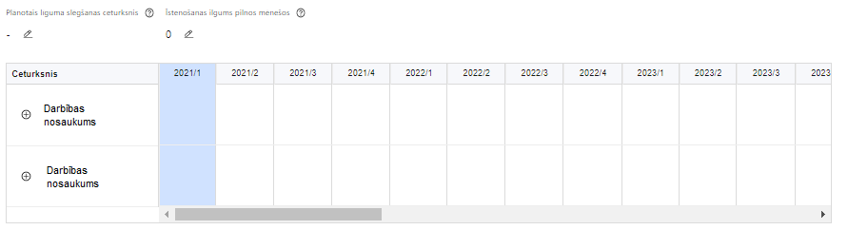 | Lai izveidotu projekta īstenošanas grafiku, norāda plānoto vienošanās slēgšanas ceturksni un precizē projekta darbību/apakšdarbību īstenošanas periodu

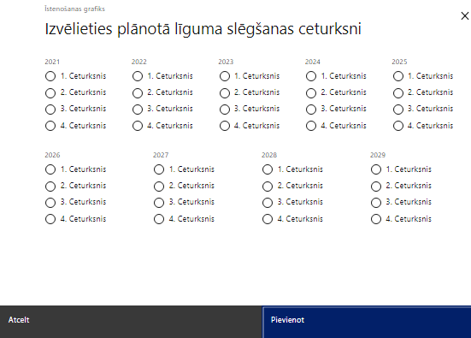 | Caur ikonu atvērt modālo logu ceturkšņa izvēlei, kur atzīmē vienu izvēles lauku (ceturksni)  Paredzot plānoto vienošanās slēgšanas ceturksni, ņem vērā lēmuma par projekta iesnieguma apstiprināšanu pieņemšanai nepieciešamo laiku.

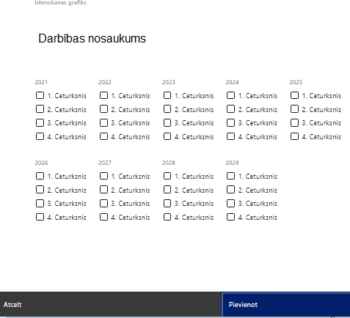 | Īstenošanas grafikā, noklikšķinot uz ikonas , pirms vēlamās darbības vai apakšdarbības, ir iespējams atzīmēt/precizēt vēlamos darbības vai apakšdarbības īstenošanas ceturkšņus.  Ja projekta darbības īstenošana ir uzsākta pirms vienošanās par projekta īstenošanu slēgšanas, projekta darbības aprakstā norāda informāciju par darbībām/apakšdarībām, kas veiktas vai plānotas pirms vienošanās par projekta īstenošanu slēgšanas, un to uzsākšanas datumu.

Šajā sadaļā projekta iesniedzējs:
- norāda projekta iesnieguma sadaļā “Darbības” katrai plānotajai darbībai un apakšdarbībai paredzēto īstenošanas ilgumu (periodu ceturkšņos).

- Projekta īstenošanas termiņu plāno, ņemot vērā, ka:
- SAM MK noteikumu 9.punktā noteikto izmaksu attiecināmības termiņu – ir radušās ne agrāk kā 2023. gada 1. oktobrī.
- SAM MK noteikumu 35.punktā noteikto projekta īstenošanas beigu termiņu - 2029.gada 31. decembris

SADAĻA – FINANSĒJUMA SADALĪJUMS PA AVOTIEM

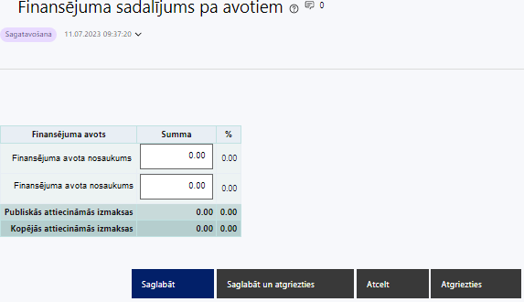 | Finansējuma avots  automātiski tiek attēloti SAM paredzētie finansējuma avoti  Finansējuma summa  Ievada projektā paredzēto finansējuma summu katram finansēšanas avotam  Norāda projekta finansējuma sadalījumu pa finansēšanas avotiem atbilstoši SAM MK noteikumu 7. punktā noteiktajam, t.i., norāda ESF+ summu, kas nepārsniedz 10 200 000 euro un valsts budžeta līdzfinansējuma summu, kas nepārsniedz 1 800 000 euro.  Publisko un kopējo attiecināmo izmaksu summa  Tiek aprēķināta automātiski, tāpat kā finansējuma apjoma procentuālais lielums konkrētajam finansējuma avotam pa visu projekta īstenošanas laiku.  - Projekta iesniedzējam jāpārliecinās, ka projekta kopējās attiecināmās izmaksas nepārsniedz SAM MK noteikumu 7. punktā noteikto kopējā attiecināmā finansējuma apmēru, t.i., kopējās attiecināmās izmaksas 12 000 000 euro.  - ESF+ finansējuma apmērs projektā nepārsniedz 85 procentus no projekta kopējām attiecināmajām izmaksām.

SADAĻA – PROJEKTA BUDŽETA KOPSAVILKUMS

Budžeta pozīcijas kods | Nosaukums | Izmaksu veids | Vienas vienības izmaksu pielieto-jums | Daudzums | Mērvienība | Projekta darbības numurs | Attiecināmā summa | % | t.sk. PVN
1. | Projekta izmaksas saskaņā ar izmaksu vienoto likmi  Netiešās projekta īstenošanas izmaksas saskaņā ar netiešo izmaksu vienoto likmi  SAM MK noteikumu 17. punkts.  Norāda summu, kas vienāda ar 15% no izmaksu pozīcijās Nr. 2.1. un Nr. 3.1. iekļauto attiecināmo izmaksu summas. Izmaksas norāda kā vienu izmaksu pozīciju un tās nav nepieciešams atšifrēt sīkāk. | netiešās | 15% no izmaksu pozīcijām Nr. 2.1. un Nr. 3.1.
2. | Projekta vadības izmaksas
2.1. | Projekta vadības personāla atlīdzības izmaksas  SAM MK noteikumu 15.1.1. apakšpunkts  Līdz Atbildīgās iestādes izstrādātās personāla izmaksu vienotās likmes un tās piemērošanas metodikas (turpmāk – personāla izmaksu metodika) apstiprināšanai attiecināmas būs projekta vadības personāla atlīdzības izmaksas (izņemot virsstundas), kas plānotas saskaņā ar Valsts un pašvaldību institūciju amatpersonu un darbinieku atlīdzības likumu.  Ja personāla iesaiste projektā ir nodrošināta saskaņā ar daļlaika izmaksu attiecināmības principu, attiecināma ir ne mazāka kā 30 % noslodze.  - Pēc personāla izmaksu metodikas apstiprināšanas – finansējuma saņēmēja projekta vadības un īstenošanas personāla un sadarbības partnera izmaksas, piemērojot personāla izmaksu metodikā noteikto likmi no MK noteikumu 14.1. apakšpunktā minētajām tiešajām attiecināmajām izmaksām, kas nav tiešās personāla izmaksas. | tiešās
2.2. | Pārējās vadības izmaksas | tiešās
2.2.1 | Iekšzemes komandējumu un darba braucienu izmaksas  SAM MK noteikumu 15.4.2. apakšpunkts  Attiecināmas izmaksas par projekta vadības personāla iekšzemes komandējumiem un darba braucieniem SAM MK noteikumu 13. punktā minēto atbalstāmo darbību īstenošanai, kuras aprēķinātas piemērojot vadošās iestādes izstrādātās metodikas par 1 vienības izmaksu standarta likmes piemērošanu 1 km izmaksām un iekšzemes komandējumu izmaksām. | tiešās | ir
2.2.2. | Redzes korekcijas līdzekļu kompensācijas izmaksas  SAM MK noteikumu 15.4.3. apakšpunkts  Attiecināmas būs redzes korekcijas līdzekļu izmaksas projekta vadības personālam, ja tās nav iekļautas veselības apdrošināšanas izmaksās.  - Pēc personāla izmaksu metodikas apstiprināšanas redzes korekcijas līdzekļu izmaksas tiks iekļautas atsevišķā izmaksu pozīcijā, piemērojot šīm izmaksām metodikā noteikto vienoto likmi. | tiešās
2.2.3 | Veselības apdrošināšanas izmaksas  SAM MK noteikumu 15.4.1. un 16.5. apakšpunkts  Attiecināmas uz iepirkumu līguma pamata radušās veselības apdrošināšanas izmaksas projekta vadības personālam. Ja personāls ir nodarbināts nepilnu darba laiku vai atlīdzībai piemēro daļlaika attiecināmības principu, veselības apdrošināšanas izmaksas nosakāmas atbilstoši nepilnā darba laika noslodzei vai daļlaika noslodzei.  - Veselības apdrošināšanas izmaksas ir attiecināmas tikai laikposmā, kad personāls ir nodarbināts projektā;  - Pēc personāla izmaksu metodikas apstiprināšanas, veselības apdrošināšanas izmaksas tiks iekļautas atsevišķā izmaksu pozīcijā, piemērojot šīm izmaksām metodikā noteikto vienoto likmi. | tiešās
2.2.4. | Darba vietas aprīkojuma iegādes vai nomas izmaksas  SAM MK noteikumu 15.4.1. un 16.6. apakšpunkts  Attiecināmas uz iepirkumu līguma pamata radušās darba vietu aprīkojuma iegādes vai nomas izmaksas, t.sk. izmaksas aprīkojuma uzturēšanai un remontam, kas paredzētas jaunu darba vietu radīšanai vai esošo atjaunošanai, ja tas ir nolietojies vai tiek norakstīts, kas nepieciešams projekta vadības personālam.  - Vienai darba vietai visā projekta īstenošanas laikā paredz ne vairāk kā 3000 euro;  - Ja projekta vadības personāls projektā būs nodarbināts normālu darba laiku, tad darba vietas iegādes izmaksas ir attiecināmas 100% apmērā;  - Ja vadības personāls ir nodarbināts nepilnu darba laiku, darba vietas aprīkojuma izmaksas ir attiecināmas atbilstoši nepilnā darba laika noslodzei;  - Ja personāla atlīdzībai piemēro daļlaika izmaksu attiecināmības principu, darba vietas aprīkojuma izmaksas ir attiecināmas proporcionāli slodzes procentuālajam sadalījumam, kā arī ņemot vērā darbinieka iesaistes periodu projektā pret projekta kopējo īstenošanas ilgumu. | tiešās
3. | Projekta īstenošanas personāla izmaksas | tiešās
3.1. | Projekta īstenošanas personāla atlīdzības izmaksas | tiešās
3.1.1 | Finansējuma saņēmēja projekta īstenošanas personāla atlīdzības izmaksas  SAM MK noteikumu 15.1.1. apakšpunkts  Līdz personāla izmaksu metodikas apstiprināšanai attiecināmas būs projekta īstenošanas personāla atlīdzības izmaksas (izņemot virsstundas), kas plānotas saskaņā ar Valsts un pašvaldību institūciju amatpersonu un darbinieku atlīdzības likumu.  Ja personāla iesaiste projektā ir nodrošināta saskaņā ar daļlaika izmaksu attiecināmības principu, attiecināma ir ne mazāka kā 30 % noslodze.  - Pēc personāla izmaksu metodikas apstiprināšanas – finansējuma saņēmēja projekta vadības un īstenošanas personāla un sadarbības partnera izmaksas, piemērojot personāla izmaksu metodikā noteikto likmi no MK noteikumu 14.1. apakšpunktā minētajām tiešajām attiecināmajām izmaksām, kas nav tiešās personāla izmaksas. | tiešās
3.1.2 | Sadarbības partnera projekta īstenošanas personāla atlīdzības izmaksas  SAM MK noteikumu 15.1.2. apakšpunkts  Ja personāla iesaiste projektā ir nodrošināta saskaņā ar daļlaika izmaksu attiecināmības principu, attiecināma ir ne mazāka kā 30 % noslodze.  - Pēc personāla izmaksu metodikas apstiprināšanas – finansējuma saņēmēja projekta vadības un īstenošanas personāla un sadarbības partnera izmaksas, piemērojot personāla izmaksu metodikā noteikto likmi no MK noteikumu 14.1. apakšpunktā minētajām tiešajām attiecināmajām izmaksām, kas nav tiešās personāla izmaksas. | tiešās
3.2. | Pārējās projekta īstenošanas personāla izmaksas | tiešās
3.2.1. | Pārējās finansējuma saņēmēja īstenošanas personāla izmaksas | tiešās
3.2.1.1. | Iekšzemes komandējumu un darba braucienu izmaksas  SAM MK noteikumu 15.4.2. apakšpunkts  Attiecināmas izmaksas par projekta īstenošanas personāla iekšzemes komandējumiem un darba braucieniem SAM MK noteikumu 13. punktā minēto atbalstāmo darbību īstenošanai, kuras aprēķinātas piemērojot vadošās iestādes izstrādātās metodikas par 1 vienības izmaksu standarta likmes piemērošanu 1 km izmaksām un iekšzemes komandējumu izmaksām. | tiešās | ir
3.2.1.2. | Redzes korekcijas līdzekļu kompensācijas izmaksas  SAM MK noteikumu 15.4.3. apakšpunkts  Attiecināmas redzes korekcijas līdzekļu izmaksas projekta īstenošanas personālam, ja tās nav iekļautas veselības apdrošināšanas izmaksās.  - Pēc personāla izmaksu metodikas apstiprināšanas redzes korekcijas līdzekļu izmaksas tiks iekļautas atsevišķā izmaksu pozīcijā, piemērojot šīm izmaksām metodikā noteikto vienoto likmi. | tiešās
3.2.1.3. | Veselības apdrošināšanas izmaksas  SAM MK noteikumu 15.4.1. un 16.5. apakšpunkts  Attiecināmas uz iepirkumu līguma pamata radušās veselības apdrošināšanas izmaksas projekta īstenošanas personālam. Ja personāls ir nodarbināts nepilnu darba laiku vai atlīdzībai piemēro daļlaika attiecināmības principu, veselības apdrošināšanas izmaksas nosakāmas atbilstoši nepilnā darba laika noslodzei vai daļlaika noslodzei.  - Veselības apdrošināšanas izmaksas ir attiecināmas tikai laikposmā, kad personāls ir nodarbināts projektā;  - Pēc personāla izmaksu metodikas apstiprināšanas, veselības apdrošināšanas izmaksas tiks iekļautas atsevišķā izmaksu pozīcijā, piemērojot šīm izmaksām metodikā noteikto vienoto likmi. | tiešās
3.2.1.4. | Darba vietas aprīkojuma iegādes vai nomas izmaksas  SAM MK noteikumu 15.4.1. un 16.6. apakšpunkts  Attiecināmas uz iepirkumu līguma pamata radušās darba vietu aprīkojuma iegādes vai nomas izmaksas, t.sk. izmaksas aprīkojuma uzturēšanai un remontam, kas paredzētas jaunu darba vietu radīšanai vai esošo atjaunošanai, ja tas ir nolietojies vai tiek norakstīts, kas nepieciešams projekta īstenošanas personālam.  - Vienai darba vietai visā projekta īstenošanas laikā paredz ne vairāk kā 3000 euro;  - Ja projekta īstenošanas personāls projektā būs nodarbināts normālu darba laiku, tad darba vietas iegādes izmaksas ir attiecināmas 100% apmērā;  - Ja īstenošanas personāls ir nodarbināts nepilnu darba laiku, darba vietas aprīkojuma izmaksas ir attiecināmas atbilstoši nepilnā darba laika noslodzei;  - Ja personāla atlīdzībai piemēro daļlaika izmaksu attiecināmības principu, darba vietas aprīkojuma izmaksas ir attiecināmas proporcionāli slodzes procentuālajam sadalījumam, kā arī ņemot vērā darbinieka iesaistes periodu projektā pret projekta kopējo īstenošanas ilgumu. | tiešās
3.2.2. | Pārējās sadarbības partnera īstenošanas personāla izmaksas | tiešās
3.2.2.1. | Iekšzemes komandējumu un darba braucienu izmaksas  SAM MK noteikumu 15.4.2. apakšpunkts  Attiecināmas izmaksas par projekta sadarbības partnera īstenošanas personāla iekšzemes komandējumiem un darba braucieniem SAM MK noteikumu 13. punktā minēto atbalstāmo darbību īstenošanai, kuras aprēķinātas piemērojot vadošās iestādes izstrādātās metodikas par 1 vienības izmaksu standarta likmes piemērošanu 1 km izmaksām un iekšzemes komandējumu izmaksām. | tiešās | ir
4. | Mērķa grupas nodrošinājuma izmaksas | tiešās
4.1. | Finanšu atbalsts sociālajiem uzņēmumiem  SAM MK noteikumu 15.3. apakšpunkts.  Attiecināmas izmaksas, kas SAM MK noteikumu 13.1. apakšpunktā minētās atbalstāmās darbības ietvaros tiek sniegts finanšu atbalsts sociālajiem uzņēmumiem un sociālās uzņēmējdarbības uzsācējiem. | tiešās
5. | Informācijas sistēmu izstrādes, ieviešanas un kvalitātes kontroles izmaksas | tiešās
5.1. | Informācijas sistēmas pilnveides, ieviešanas, nodrošināšanas un informācijas apmaiņas pakalpojumu izmaksas  SAM MK noteikumu 15.4.1. un 16.1. apakšpunkts.  Attiecināmas uz iepirkumu līguma pamata radušās informācijas sistēmas pilnveidei, ieviešanai, nodrošināšanai un informācijas apmaiņas pakalpojumu pilnveides izmaksas. | tiešās
5.2. | Sadarbības partnera informācijas sistēmu pielāgošanas un pilnveidošanas izmaksas  SAM MK noteikumu 15.4.1.un 16.4. apakšpunkts.  Attiecināmas uz iepirkumu līguma pamata radušās sadarbības partnera izmaksas informācijas sistēmu pielāgošanai un pilnveidošana SAM MK noteikumu 13.1. apakšpunktā minētās atbalstāmās darbības īstenošanai. | tiešās
13. | Pārējās projekta īstenošanas izmaksas | tiešās
13.1. | Ekspertu piesaistes izmaksas  SAM MK noteikumu 15.4.1. un 16.2. apakšpunkts.  Attiecināmas uz iepirkumu līguma pamata radušās specifisku nozares ekspertu piesaistes sociālās uzņēmējdarbības uzsācēju biznesa ideju izvērtēšanai, konsultāciju nodrošināšanai biznesa plānu izstrādei, sociālās uzņēmējdarbības atbalsta sistēmas pilnveidei, pasākuma starprezultātu novērtēšanai un sabiedrības izpratnes veidošanas pasākumiem, tai skaitā jauniešu mācībām, izmaksas, kas nepieciešamas SAM MK noteikumu 13.1., 13.2., 13.3. un 13.4. apakšpunktā minētās atbalstāmās darbības īstenošanai. | tiešās
13.2. | Transporta nomas pakalpojumu un transporta pakalpojumu pirkšanas izmaksas  SAM MK noteikumu 15.4.1. un 16.3. apakšpunkts  Attiecināmas uz iepirkumu līguma pamata radušās transporta pakalpojumu iegādes (t.i., transporta noma un transporta pakalpojuma pirkšana) izmaksas projekta vadības personālam, kas nepieciešamas SAM MK noteikumu 13.1., 13.3. un 13.4. apakšpunktā minētās atbalstās darbības īstenošanai. | tiešās
13.4. | HP “Vienlīdzība, iekļaušana, nediskriminācija un pamattiesību ievērošana” darbību īstenošanas izmaksas  SAM MK noteikumu 15.4.1. un 16.7. apakšpunkts  Attiecināmas uz iepirkumu līguma pamata radušās izmaksas, kas saistītas ar horizontālā principa “Vienlīdzība, iekļaušana, nediskriminācija un pamattiesību ievērošana” darbību īstenošanu, kas nepieciešamas SAM MK noteikumu 13.punktā minēto atbalstāmo darbību īstenošanai, tai skaitā surdotulka, vieglās valodas tulkošanas, reāllaika transkripcijas, subtitru  Iekļauj izmaksas par tādām horizontālā principa darbībām, par kuru īstenošanu veikts atsevišķs iepirkums. | tiešās
13.5. | Informācijas iegūšanas izmaksas | tiešās
13.5.1. | Finansējuma saņēmēja informācijas iegūšanas izmaksas  SAM MK noteikumu 15.4.4. apakšpunkts  Attiecināmas projekta īstenošanai nepieciešamās informācijas iegūšanas izmaksas finansējuma saņēmējam SAM MK noteikumu 13.1. un 13.2. apakšpunkta minēto atbalstāmo darbību īstenošanai. | tiešās
13.5.2. | Sadarbības partnera informācijas iegūšanas izmaksas  SAM MK noteikumu 15.4.4. apakšpunkts  Attiecināmas projekta īstenošanai nepieciešamās informācijas iegūšanas izmaksas sadarbības partnerim SAM MK noteikumu 13.1. apakšpunkta minēto atbalstāmo darbību īstenošanai. | tiešās

Šajā sadaļā projekta iesniedzējs:
- definētajām izmaksu pozīcijām, izmantojot pirms budžeta pozīcijas koda esošo simbolu var izveidot zemāka līmeņa izmaksu apakšpozīcijas, detalizētākai izmaksu pozīciju atspoguļošanai. Ja tiek veidotas zemāka līmeņa izmaksu pozīcijas, tad:
- kolonnā “Nosaukums” attiecīgajai izmaksu pozīcijai definē nosaukumu, kas raksturo iekļautās izmaksas. Zemākā līmeņa izmaksu pozīcijās var iekļaut tikai tādas izmaksas, kas atbilst definētās izmaksu pozīcijas atbilstošajam SAM MK noteikumu punktam.
- kolonna “Izmaksu veids” tiks aizpildīta automātiski. Kā projekta netiešās attiecināmās izmaksas tiek plānotas vienīgi izmaksu pozīcijā “1.Izmaksas saskaņā ar izmaksu vienoto likmi”;
- kolonnā “Daudzums” norāda, atbilstošu skaitlisku lielumu, piemēram, līgumu skaitu, ilgumu mēnešos, u.tml.;
- kolonnā “Mērvienība” norāda atbilstošu mērvienības nosaukumu, piemēram, pasākumi, līgumi, u.tml.;
- Kolonnās “Daudzums” un “Mērvienība” norādītā informācija nedrīkst būt pretrunā ar projekta iesnieguma sadaļā “Darbības” norādītajiem plānotajiem darbību rezultātiem.
- kolonnā “Projekta darbības Nr.” izvēlas un norāda atsauci uz attiecīgo projekta darbību vai apakšdarbību, uz kuru šīs izmaksas attiecināmas, ņemot vērā SAM MK noteikumos noteiktos izmaksu attiecināmības nosacījumus. Ja izmaksas attiecināmas uz vairākām projekta darbībām vai apakšdarbībām, tad - norāda visas;
- kolonnā “Attiecināmā summa” norāda attiecīgās izmaksas euro ar diviem cipariem aiz komata;
- Projekta izmaksas, kas tiek noteiktas saskaņā ar izmaksu vienoto likmi projekta budžeta kopsavilkumā tiek aprēķinātas automātiski, attiecīgajā datu laukā veicot dubultklikšķi. Ja tiek veikti labojumi izmaksu summās pozīcijām, no kurām aprēķina vienoto likmi, tad ir jāpārrēķina atkārtoti, atkārtoti veicot dubultklikšķi.
- kolonnā “t.sk. PVN” attiecīgajai izmaksu pozīcijai (ja attiecināms) norāda plānoto PVN apmēru. Saskaņā ar SAM MK noteikumu 18. punktu pievienotās vērtības nodokļa maksājumi, kas tiešā veidā saistīti ar projektu, ir uzskatāmi par attiecināmajām izmaksām saskaņā ar Regulas 2021/1060 64. panta 1. punkta “c” apakšpunktā ietvertajiem nosacījumiem;
- Gadījumā, ja projekta iesniegumā attiecīgajai izmaksu pozīcijā vai apakšpozīcijā iekļautās PVN izmaksas neveido 21% no iekļautās summas, tad projekta iesnieguma sadaļas “Projekta finansiālā kapacitāte” sniedz informāciju, kas pamato projektā iekļauto PVN apjomu.
Projekta iesnieguma sadaļā “Projekta budžeta kopsavilkums” iekļauj tikai tās izmaksas:
- kuras paredzēts segt no projekta finansējuma, tas ir, no ESF+ un valsts budžeta līdzfinansējuma;
- kas ir nepieciešamas projekta īstenošanai un to nepieciešamība izriet no projekta iesnieguma sadaļā “Darbības” paredzētajām projekta darbībām;
- nodrošina rezultātu sasniegšanu (projekta iesnieguma sadaļā “Rādītāji” plānoto rezultātu un norādīto rādītāju sasniegšanu).
- Izmaksām projekta budžeta kopsavilkumā ir jābūt atainotām tā, lai ir skaidrs, kā projekta iesniedzējs ir nonācis līdz gala summai katrā izdevumu pozīcijā, t.i., izmaksu pozīcijām jābūt sadalītām apakšpozīcijās un izmaksu vienībās, kā arī izmaksu pozīciju vienības un skaits ļauj secināt, ka tās atbilst projektā izvirzīto mērķu un rādītāju sasniegšanai. Detalizētu skaidrojumu par projekta budžetā iekļauto izmaksu apjomu un to veidošanos var pievienot projekta iesniegumam pielikumā.

SADAĻA - OBLIGĀTIE PIELIKUMI

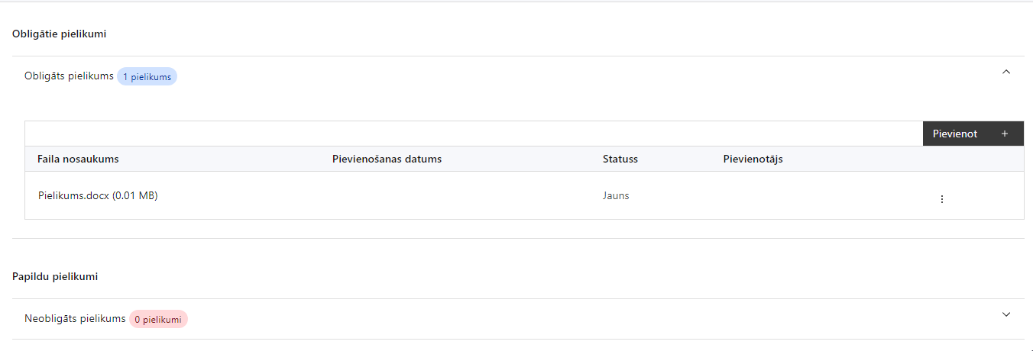

Pielikumi, kas jāpievieno:
Šajā sadaļā pievieno šādus obligātos pielikumus:
- projekta iesnieguma sadaļā “Projekta budžeta kopsavilkums” norādīto izmaksu apmēru pamatojošos dokumentus (ja tādi ir) un/vai izmaksu apmēra aprēķina atšifrējumu un pamatojumu (ja attiecināms) – t.i.:
- projekta iesniegumā plānotās izmaksas atbilst vidējām tirgus cenām konkrētās izmaksu pozīcijās (informāciju var pamatot ar, piemēram, publiski pieejamu avotu par preču vai pakalpojumu cenām norādīšanu, provizorisku tirgus izpēti1, noslēgtiem nodomu protokoliem vai līgumiem, pieredzi līdzīgos projektos, u.c. informāciju);
- projekta iesniegumā plānotās izmaksas atbilst Valsts un pašvaldību institūciju amatpersonu un darbinieku atlīdzības likumam;
- projekta iesniegumā plānotās izmaksas atbilst iekšējiem normatīvajiem aktiem.
- noslēgto sadarbības līgumu ar sadarbības partneri saskaņā ar SAM MK noteikumu 12. punktu vai sadarbības līguma projektu, gadījumā, ja līdz projekta iesnieguma iesniegšanas brīdim sadarbības līgums nav noslēgts;
- komunikācijas plānu, kas atbilst Eiropas Savienības fondu 2021.–2027. gada plānošanas perioda un Atveseļošanas fonda komunikācijas un dizaina vadlīnijās noteiktajam un minēto vadlīniju pielikumā ietvertajai veidlapai;
- procedūru/kārtību, kādā projekta iesniedzējs nodrošinās komercdarbības atbalsta sniegšanu gala labuma guvējiem atbilstoši SAM MK noteikumos noteiktajam atbalsta sniegšanas regulējumam;
- procedūru/kārtību, kādā sadarbības partneris nodrošinās komercdarbības atbalsta sniegšanu gala labuma guvējiem atbilstoši SAM MK noteikumos noteiktajam atbalsta sniegšanas regulējumam;
- sadarbības partnera apliecinājumu par informētību attiecībā uz interešu konflikta jautājumu regulējumu un to integrāciju iekšējās kontroles sistēmā (atbilstoši projekta iesnieguma atlases nolikuma 3. pielikuma formai).

SADAĻA - APLIECINĀJUMI

Obligātie apliecinājumi

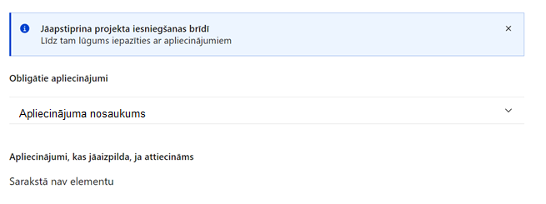

Projekta iesniegšanas brīdī jāapstiprina visi obligātie apliecinājumi, tai skaitā arī:
- “Apliecinājums”;
- “Apliecinājums par informētību attiecībā uz interešu konflikta jautājumu regulējumu un to integrāciju iekšējās kontroles sistēmā”.

Apliecinājumi, kas jāaizpilda, ja attiecināms
Šajā SAM nav paredzēti apliecinājumi, kas jāaizpilda.

Apliecinājums

Manis pārstāvētā projekta iesniedzēja un sadarbības partnera, ja tāds projektā ir paredzēts, vārdā apliecinu, ka:
- projekta iesniedzējs un tā sadarbības partneris, ja tāds projektā ir paredzēts, t. sk. projekta iesniedzēja un sadarbības partnera, ja tāds projektā ir paredzēts, valdes vai padomes loceklis vai prokūrists, vai persona, kura ir pilnvarota pārstāvēt projekta iesniedzēju vai sadarbības partneri ar filiāli saistītās darbībās, neatbilst nevienam no Eiropas Savienības fondu 2021.–2027. gada plānošanas perioda vadības likuma 22. panta pirmajā daļā minētajiem projektu iesniedzēju izslēgšanas noteikumiem (nav attiecināms uz tiešās vai pastarpinātās pārvaldes iestādēm, atvasinātām publiskām personām, citām valsts iestādēm);
- projekta iesniedzēja rīcībā ir pietiekami finanšu resursi projekta īstenošanas nodrošināšanai pienācīgā apjomā (nav attiecināms uz valsts budžeta iestādēm);
- projekta iesniegumā un tā pielikumos sniegtās ziņas atbilst patiesībai un projekta īstenošanai pieprasītais Eiropas Savienības fonda līdzfinansējums tiks izmantots saskaņā ar projekta iesniegumā noteikto;
- nav zināmu iemeslu, kādēļ šis projekts nevarētu tikt īstenots vai varētu tikt aizkavēta tā īstenošana, un apstiprinu, ka projektā noteiktās saistības iespējams veikt normatīvajos aktos par attiecīgās Eiropas Savienības fonda specifiskā atbalsta mērķa vai tā pasākuma īstenošanu noteiktajos termiņos;
- atbilstoši normatīvo aktu nosacījumiem projekts netiek un nav ticis finansēts/līdzfinansēts no citiem Eiropas Savienības finanšu avotiem vai citiem ārvalstu finanšu instrumentiem, kā arī valsts un pašvaldību budžeta līdzekļiem, un projekta ietvaros plānotās darbības nepārklājas ar darbībām, kas tiek finansētas citu Eiropas Savienības fondu specifisko atbalsta mērķu un citu ārvalstu finanšu instrumentu ietvaros, kā arī no valsts un pašvaldību budžeta līdzekļiem, un projekta iesnieguma apstiprināšanas gadījumā šis projekta iesniegums un tajā minētās plānotās darbības netiks iesniegtas finansēšanai/līdzfinansēšanai no citiem finanšu avotiem;
- projekta iesniegumam pievienotie dokumentu atvasinājumi, ja tādi ir pievienoti, atbilst manā rīcībā esošiem dokumentu oriģināliem;
- projekta iesniegumam pievienoto dokumentu tulkojumi, ja tādi ir pievienoti, ir pareizi;
- esmu iepazinies(-usies), ar attiecīgā Eiropas Savienības fonda specifiskā atbalsta mērķa, tā pasākuma vai atlases kārtas nosacījumiem un atlases nolikumā noteiktajām prasībām;
- piekrītu projekta iesniegumā norādīto datu apstrādei Kohēzijas politikas fondu vadības informācijas sistēmā un to nodošanai citām valsts informācijas sistēmām, institūcijām.
Apzinos, ka:
- projektu var neapstiprināt līdzfinansēšanai no Eiropas Savienības fonda, ja projekta iesniegums nav pilnībā un kvalitatīvi aizpildīts, normatīvajos aktos par attiecīgā Eiropas Savienības fonda specifiskā atbalsta mērķa, tā pasākuma vai atlases kārtas īstenošanu plānotais Eiropas Savienības fonda finansējums projekta apstiprināšanas brīdī ir izlietots vai citos projektu iesniegumu atlases nolikumā noteiktajos gadījumos;
- projekta izmaksu pieauguma gadījumā projekta iesniedzējs sedz visas izmaksas, kas var rasties izmaksu svārstību rezultātā;
- projekts būs jāīsteno saskaņā ar projekta iesniegumā paredzētajām darbībām un rezultāti jāuztur atbilstoši projekta iesniegumā minētajam;
- nepatiesas apliecinājumā sniegtās informācijas gadījumā normatīvajos aktos noteiktās sankcijas var tikt uzsāktas gan pret mani, gan arī pret manis pārstāvēto juridisko personu – projekta iesniedzēju.

Apliecinājums par informētību attiecībā uz interešu konflikta jautājumu regulējumu
un to integrāciju iekšējās kontroles sistēmā

Apliecinu, ka:
- esmu informēts(-a) par Eiropas Parlamenta un Padomes 2018. gada 18. jūlija Regulas (ES, Euratom) Nr. 2018/1046 par finanšu noteikumiem, ko piemēro Savienības vispārējam budžetam, ar kuru groza Regulas (ES) Nr. 1296/2013, (ES) Nr. 1301/2013, (ES) Nr. 1303/2013, (ES) Nr. 1304/2013, (ES) Nr. 1309/2013, (ES) Nr. 1316/2013, (ES) Nr. 223/2014, (ES) Nr. 283/2014 un Lēmumu Nr. 541/2014/ES un atceļ Regulu (ES, Euratom) Nr. 966/2012 (turpmāk – Finanšu regula), Eiropas Parlamenta un Padomes 2014. gada 26. februāra Direktīvas Nr. 2014/24/ES par publisko iepirkumu un ar ko atceļ Direktīvu 2004/18/EK, likuma “Par interešu konflikta novēršanu valsts amatpersonu darbībā” un Eiropas Komisijas paziņojuma Nr. C/2021/2119 “Norādījumi par izvairīšanos no interešu konfliktiem un to pārvaldību saskaņā ar Finanšu regulu 2021/C 121/01” prasībām un apņemos tās ievērot;
- organizācijā ir izveidota iekšējās kontroles sistēma korupcijas un interešu konflikta riska novēršanai publiskas personas institūcijā atbilstoši Ministru kabineta 2017. gada 17. oktobra noteikumu Nr. 630 “Noteikumi par iekšējās kontroles sistēmas pamatprasībām korupcijas un interešu konflikta riska novēršanai publiskas personas institūcijā” prasībām , kas sevī ietver arī:
- pasākumus interešu konflikta riska kontrolei (preventīvus pasākumus un konstatēšanas pasākumus interešu konflikta riska kontrolei, t. sk. paziņošanas procedūru, labošanas pasākumus), tai skaitā ietverot informāciju par interešu konflikta novēršanu saskaņā ar Finanšu regulas 61. pantu;
- pasākumus krāpšanas un korupcijas risku novēršanai;
- iekšējās informācijas aprites un komunikācijas pasākumus par interešu konflikta, krāpšanas un korupcijas riska novēršanu;
- ētikas kodeksu;
- kārtību, kā darbiniekiem ir jārīkojas gadījumā, ja tie vēlas ziņot par iespējamiem pārkāpumiem (tai skaitā iespējamām koruptīvām darbībām), ietverot pasākumus, lai nodrošinātu ziņotāja anonimitāti un aizsardzību;
- pasākumus aizliegto vienošanos riska kontrolei;
- dubultā finansējuma novēršanas mehānismu pret citiem finansēšanas avotiem, tai skaitā pret Eiropas Savienības kohēzijas politikas programmu 2021.–2027.gadam, Eiropas Savienības struktūrfondu un Kohēzijas fonda 2014.–2020.gada plānošanas perioda darbības programmu “Izaugsme un nodarbinātība” un citiem ārvalstu finanšu instrumentiem;
- trauksmes celšanas sistēmu;
- procedūru disciplināratbildības piemērošanai;
- ziņošanas mehānismu kompetentajām iestādēm par potenciāliem administratīviem vai kriminālpārkāpumiem.

Eiropas Parlamenta un Padomes Regula (ES) 2021/1060 (2021. gada 24. jūnijs), ar ko paredz kopīgus noteikumus par Eiropas Reģionālās attīstības fondu, Eiropas Sociālo fondu Plus, Kohēzijas fondu, Taisnīgas pārkārtošanās fondu un Eiropas Jūrlietu, zvejniecības un akvakultūras fondu un finanšu noteikumus attiecībā uz tiem un uz Patvēruma, migrācijas un integrācijas fondu, Iekšējās drošības fondu un Finansiāla atbalsta instrumentu robežu pārvaldībai un vīzu politikai
Horizontālais princips “Vienlīdzība, iekļaušana, nediskriminācija un pamattiesību ievērošana”
Horizontālais princips “Vienlīdzība, iekļaušana, nediskriminācija un pamattiesību ievērošana”
Eiropas Savienības fondu 2021.–2027. gada plānošanas perioda un Atveseļošanas fonda komunikācijas un dizaina vadlīnijas pieejamas Esfondi.lv: https://www.esfondi.lv/vadlinijas
“Vienas vienības izmaksu standarta likmes aprēķina un piemērošanas metodika 1 km izmaksām darbības programmas “Izaugsme un nodarbinātība” un Eiropas Savienības kohēzijas politikas programmas 2021.–2027. gadam īstenošanai” - https://www.esfondi.lv/normativie-akti-un-dokumenti/2021-2027-planosanas-periods/vienas-vienibas-izmaksu-standarta-likmes-aprekina-un-piemerosanas-metodika-1-km-izmaksam-darbibas-programmas-izaugsme-un-nodarbinatiba-un-eiropas-savienibas-kohezijas-politikas-programmas-2021-2027-gadam-istenosanai
“Vienas vienības izmaksu standarta likmes aprēķina un piemērošanas metodika iekšzemes komandējumu izmaksām darbības programmas “Izaugsme un nodarbinātība” un Eiropas Savienības kohēzijas politikas programmas 2021.–2027. gadam īstenošanai” - https://www.esfondi.lv/normativie-akti-un-dokumenti/2021-2027-planosanas-periods/vienas-vienibas-izmaksu-standarta-likmes-aprekina-un-piemerosanas-metodika-iekszemes-komandejumu-izmaksam-darbibas-programmas-izaugsme-un-nodarbinatiba-un-eiropas-savienibas-kohezijas-politikas-programmas-2021-2027-gadam-istenosanai
“Vienas vienības izmaksu standarta likmes aprēķina un piemērošanas metodika 1 km izmaksām darbības programmas “Izaugsme un nodarbinātība” un Eiropas Savienības kohēzijas politikas programmas 2021.–2027. gadam īstenošanai” - https://www.esfondi.lv/normativie-akti-un-dokumenti/2021-2027-planosanas-periods/vienas-vienibas-izmaksu-standarta-likmes-aprekina-un-piemerosanas-metodika-1-km-izmaksam-darbibas-programmas-izaugsme-un-nodarbinatiba-un-eiropas-savienibas-kohezijas-politikas-programmas-2021-2027-gadam-istenosanai
“Vienas vienības izmaksu standarta likmes aprēķina un piemērošanas metodika iekšzemes komandējumu izmaksām darbības programmas “Izaugsme un nodarbinātība” un Eiropas Savienības kohēzijas politikas programmas 2021.–2027. gadam īstenošanai” - https://www.esfondi.lv/normativie-akti-un-dokumenti/2021-2027-planosanas-periods/vienas-vienibas-izmaksu-standarta-likmes-aprekina-un-piemerosanas-metodika-iekszemes-komandejumu-izmaksam-darbibas-programmas-izaugsme-un-nodarbinatiba-un-eiropas-savienibas-kohezijas-politikas-programmas-2021-2027-gadam-istenosanai
“Vienas vienības izmaksu standarta likmes aprēķina un piemērošanas metodika 1 km izmaksām darbības programmas “Izaugsme un nodarbinātība” un Eiropas Savienības kohēzijas politikas programmas 2021.–2027. gadam īstenošanai” - https://www.esfondi.lv/normativie-akti-un-dokumenti/2021-2027-planosanas-periods/vienas-vienibas-izmaksu-standarta-likmes-aprekina-un-piemerosanas-metodika-1-km-izmaksam-darbibas-programmas-izaugsme-un-nodarbinatiba-un-eiropas-savienibas-kohezijas-politikas-programmas-2021-2027-gadam-istenosanai
“Vienas vienības izmaksu standarta likmes aprēķina un piemērošanas metodika iekšzemes komandējumu izmaksām darbības programmas “Izaugsme un nodarbinātība” un Eiropas Savienības kohēzijas politikas programmas 2021.–2027. gadam īstenošanai” - https://www.esfondi.lv/normativie-akti-un-dokumenti/2021-2027-planosanas-periods/vienas-vienibas-izmaksu-standarta-likmes-aprekina-un-piemerosanas-metodika-iekszemes-komandejumu-izmaksam-darbibas-programmas-izaugsme-un-nodarbinatiba-un-eiropas-savienibas-kohezijas-politikas-programmas-2021-2027-gadam-istenosanai
Eiropas Savienības fondu 2021.–2027. gada plānošanas perioda un Atveseļošanas fonda komunikācijas un dizaina vadlīnijas pieejamas Esfondi.lv: https://www.esfondi.lv/vadlinijas

